

**CARRERA GASTRONOMÍA**

TEMA:

**“CATÁLOGO DE PRODUCTOS CULINARIOS ECUATORIANOS DE DIFICIL ACCESIBILIDAD Y SUS PRODUCTORES DIRIGIDO A ESTUDIANTES DE GASTRONOMÍA DEL INSTITUTO TECNOLÓGICO SUPERIOR UNIVERSITARIO ITI”**

Proyecto Integrador de grado previo a la obtención del título de Tecnólogo Superior en Gastronomía

**AUTOR: Jefferson Iván Charco Martínez**

**DIRECTOR: Chef Christian Vásquez**

D.M. Quito, 11 de abril de 2022

# DEDICATORIA

Primero que nada, dedico este merito a Dios por brindarme salud y vida, por darme perseverancia y fuerza para alcanzar unas de mis metas más deseadas y sobre todo permitirme disfrutar todo este camino con altas y bajas aportándome conocimiento, pero sobre todo llenándome de experiencias que las llevaré por siempre.

Dedico este trabajo a mis padres Iván Charco y Piedad Martínez, quienes siempre creyeron en mí y pusieron toda su confianza guiándome por el camino correcto con su ejemplo para llegar a ser el profesional que siempre han anhelado.

A mi hermana Johana quien con su ejemplo de superación me ha motivado a seguir luchando hasta el final para alcanzar mis metas. A mi sobrino Jean Pierre quien con sus ocurrencias me ha sacado las mejores sonrisas.

A mis abuelitas, tíos, tías, primos y primas quienes han estado siempre en mi vida aportando su ayuda y su cariño, motivándome así a seguir luchando por alcanzar nuevas metas y nuevas aspiraciones en mi vida.

Finalmente, a la memoria de mi abuelito el cual no llegue a conocer, pero sé que desde el cielo me ha brindado enseñanzas y fuerzas las cuales me han permitido continuar en este camino hacia el éxito.

# AGRADECIMIENTO

Agradezco primero a Dios por brindarme salud y vida y permitirme llegar hasta este momento importante de mi vida.

Agradezco a mis padres Iván y Piedad quienes en todo mi proceso estudiantil estuvieron conmigo en las buenas y malas brindándome su apoyo incondicional y su cariño para guiarme por buen camino y poder llegar hasta el final de toda mi carrera. A mi hermana Johana quien estuvo conmigo en todo momento aconsejándome y brindándome su apoyo cuando lo necesitaba. A mi sobrino Jean Pierre que con sus ocurrencias y su alegría me motivaba a seguir estudiando y tener alguien quien, con mi ejemplo, llegue a ser un gran profesional a futuro.

A todos los miembros de mi familia quienes de una u otra manera me apoyaron durante toda mi carrera y estuvieron dándome ánimos para llegar hasta el final de mis estudios.

A mis docentes quienes con sus enseñanzas nos permitieron avanzar profesionalmente llegando a formar lasos profesionales y de amistad.

Al Chef Christian Vásquez quien fuera mi tutor al igual que un gran docente guiándome correctamente en el área profesional.

A todos mis amigos y compañeros que seguimos esta carrera con los cuales compartimos gratos momentos durante todos estos años.

# AUTORIA

Yo, Jefferson Iván Charco Martínez, autor del presente informe, me responsabilizo por los conceptos, opiniones y propuestas contenidos en el mismo.

Atentamente

Jefferson Iván Charco Martínez

Quito, 11 de abril de 2022

**CHEF CHRISTIAN VÁSQUEZ**

**DIRECTOR DE TRABAJO DE TITULACIÓN**

# CERTIFICA

Haber revisado el presente informe de investigación, que se ajusta a las normas institucionales y académicas establecidas por el Instituto Tecnológico Superior Internacional ITI, de Quito, por tanto, se autoriza su presentación final para los fines legales pertinentes.

**CHEF CHRISTIAN VÁSQUEZ**

Quito, 11 de abril de 2022

# ACTA DE CESIÓN DE DERECHOS DE TRABAJO FIN DE CARRERA

Conste por el presente documento la cesión de los derechos en trabajo fin de carrera, de conformidad con las siguientes clausulas:

PRIMERA: El Chef Christian David Vásquez Albán y por sus propios derechos en calidad de Director del trabajo fin de carrera; y el Sr. Jefferson Iván Charco Martínez por sus propios derechos, en calidad de autor del trabajo fin de carrera.

SEGUNDA:

UNO. - El Sr. Jefferson Iván Charco Martínez realizó el trabajo fin de carrera titulado: “**Catálogo de productos culinarios ecuatorianos de difícil accesibilidad y sus productores dirigido a estudiantes de gastronomía del Instituto Tecnológico Superior Universitario ITI”,** para optar por el título de, Tecnólogo Superior en Gastronomía en el Instituto Tecnológico Superior Internacional ITI, bajo la dirección de Chef Christian David Vásquez Albán

DOS. - Es política del Instituto Tecnológico Superior Internacional ITI, que los trabajos fin de carrera se aplique, se materialicen y difundan en beneficio de la comunidad.

TERCERA: Los comparecientes, Chef Christian David Vásquez Albán, en calidad de director del trabajo fin de carrera y el Sr. Jefferson Iván Charco Martínez, como autor del mismo, por medio del presente instrumento, tienen a bien ceder en forma gratuita sus derechos en el trabajo fin de Carrera titulado: ”**Catálogo de productos culinarios ecuatorianos de difícil accesibilidad y sus productores dirigido a estudiantes de gastronomía del Instituto Tecnológico Superior Universitario ITI”,** y conceden autorización para que el ITI pueda utilizar este trabajo en su beneficio y/o de la comunidad, sin reserva alguna.

CUARTA: aceptación: las partes declaradas que aceptan expresamente todo lo estipulado en la presente cesión de derecho.





Chef Christian Vásquez Jefferson Iván Charco Martínez

Quito, 11 de abril de 2022

# ÍNDICE DE CONTENIDOS

DEDICATORIA 2

AGRADECIMIENTO 3

AUTORIA 4

CERTIFICA 5

ACTA DE CESIÓN DE DERECHOS DE TRABAJO FIN DE CARRERA 6

ÍNDICE DE CONTENIDOS 7

ÍNDICE DE TABLAS 11

ÍNDICE DE FIGURAS 13

RESUMEN 16

INTRODUCCIÓN 17

Marco contextual 18

Análisis de involucrados 18

Problema de investigación 19

Formulación del problema 20

Definición del problema 20

Idea a defender 21

Objeto de estudio y campo de acción 21

Justificación 22

Objetivos 22

General 22

Específicos 22

Síntesis de la introducción 23

CAPÍTULO I: FUNDAMENTACIÓN TEÓRICA 23

1.1 Zona de estudio 24

1.1.1 El Instituto Tecnológico Internacional ITI 24

1.2 Gastronomía Ecuatoriana 25

1.2.1 Influencia gastronómica ecuatoriana 26

1.2.2 Gastronomía ecuatoriana por regiones 27

1.2.3 Gastronomía región Litoral o Costa 27

1.2.3.1 Productos endémicos de la región 28

1.2.3.2 Recetas más representativas de la región 28

1.2.4 Gastronomía región Interandina o Sierra 29

1.2.4.1 Productos endémicos de la región 30

1.2.4.2 Recetas más representativas de la región 31

1.2.5 Gastronomía región Amazónica u Oriente 32

1.2.5.1 Productos endémicos de la región 33

1.2.5.2 Recetas más representativas de la región 33

1.2.6 Gastronomía región Insular o Galápagos 34

1.2.6.1 Productos endémicos de la región 34

1.2.6.2 Recetas más representativas de la región 35

1.3 Técnicas culinarias de cocción y conservación ancestrales utilizadas en la gastronomía ecuatoriana. 35

1.3.1 Técnicas culinarias de cocción 35

Asado en brasas 36

Asar dentro de una caña 36

Asar en las cenizas 36

Cocción en barro 36

Cocción en paila de bronce 37

Cocción en piedra 37

Embutido ancestral 38

Envueltos 38

Fermentado 39

Hervido 39

Huatia: asar con terrones de tierra, adobes o arena caliente 39

Mortero de piedra 40

Pachamanca 40

Tiesto 41

Tostado 41

1.3.2 Técnicas culinarias de conservación 41

Asoleo 42

Salado – asoleo 42

Cocción – asoleo 42

Cocción - remojo – asoleo 42

Putrefacción – asoleo 43

Salado – ahumado 43

Congelación – remojo – asoleo 43

Maceración – asoleo 43

Tostado – molido 43

1.4 Marco Legal 44

1.3.1 Constitución de la República del Ecuador (2008) 44

Art. 13. 44

Art. 281. 44

Art. 336 46

Art. 401. 46

1.4 Marco conceptual 47

1.4.1 Glosario de términos básicos. 47

Catálogo. 47

Gastronomía tradicional. 47

Gastronomía sostenible 48

Menú 49

Productores 49

1.5 Síntesis del capítulo 49

CAPÍTULO II: DIAGNÓSTICO 51

2.1. Metodología 51

2.1.1. Tipos de investigación 51

Descriptiva. 51

Experimental. 52

2.1.2. Métodos de investigación 52

Cuantitativo. 52

Analítico. 52

2.1.3. Técnicas e instrumentos de investigación 52

Entrevista. 52

Encuesta. 53

2.1.4. Universo y muestra 53

UNIVERSO 53

MUESTRA 53

2.2. Resultados obtenidos 54

2.2.1. Presentación gráfica de resultados 55

2.2.2. Análisis e interpretación de resultados 64

2.3. Síntesis del capítulo 68

CAPÍTULO III: PROPUESTA 69

3.1. Título de la propuesta – Descripción 69

3.2. Macro y micro localización 69

3.3. Esquema de la propuesta (viabilidad, impacto, recursos) 70

3.4. Presupuesto 72

3.5. Desarrollo de la propuesta 73

3.5.1 Plan de ejecución. 73

Inventario de menaje. 73

Inventario de productos y materia prima. 74

Costos 74

Duración de la propuesta 74

Aplicación de técnicas culinarias 75

Degustación 75

3.6. Síntesis del capítulo 81

CONCLUSIONES 82

RECOMENDACIONES 83

VALIDACIÓN DE INSTRUMENTOS 84

REFERENCIAS 88

APÉNDICES 91

Esquema Problema de Investigación 91

ANEXOS 92

# ÍNDICE DE TABLAS

Tabla N°1: Análisis de involucrados 16

Tabla N°2: Productos endémicos de la Costa 25

Tabla N°3: Recetas representativas de la Costa 26

Tabla N°4: Productos endémicos de la Sierra 28

Tabla N°5: Recetas representativas de la Sierra 28

Tabla N°6: Productos endémicos de la Amazonía 30

Tabla N°7: Recetas representativas de la Amazonía 30

Tabla N°8: Productos endémicos de Galápagos 31

Tabla N°9: Recetas representativas de Galápagos 32

Tabla N°10: Género 50

Tabla N°11: Edad 50

Tabla N°12: Conocimiento sobre cocina tradicional 51

Tabla N°13: Potencial de la gastronomía ecuatoriana 52

Tabla N°14: Frecuencia consumo comida típica ecuatoriana 52

Tabla N°15: Platillos típicos ecuatorianos más consumidos 53

Tabla N°16: Conocimiento sobre productos culinarios de difícil accesibilidad 54

Tabla N°17: Consumo de productos culinarios de difícil accesibilidad 55

Tabla N°18: Complejidad de adquirir productos culinarios de difícil accesibilidad 56

Tabla N°19: Rango de precios a pagar por platillo gourmet 57

Tabla N°20: Opinión de promover productos culinarios de difícil accesibilidad 58

Tabla N°21: Disposición de utilizar productos culinarios de difícil accesibilidad 58

Tabla N°22: Recursos y materiales 67

Tabla N°23: Presupuesto 67

# ÍNDICE DE FIGURAS

Figura N°1: Problema de investigación 19

Figura N°2: Género 52

Figura N°3: Edad 52

Figura N°4: Conocimiento sobre cocina tradicional 53

Figura N°5: Potencial de la gastronomía ecuatoriana 54

Figura N°6: Frecuencia consumo comida típica ecuatoriana 54

Figura N°7: Platillos típicos más consumidos 55

Figura N°8: Conocimiento sobre productos culinarios de difícil accesibilidad 56

Figura N°9: Consumo de productos culinarios de difícil accesibilidad 57

Figura N°10: Complejidad de adquirir productos culinarios de difícil accesibilidad 58

Figura N°11: Rango de precios a pagar por platillo gourmet 59

Figura N°12: Opinión de promover productos culinarios de difícil accesibilidad 60

Figura N°13: Disposición de utilizar productos culinarios de difícil accesibilidad 61

Figura N°14: Mapa provincia de Pichincha 66

Figura N°15: Ubicación campus ITI 66

Figura N°16: Portada catálogo 74

Figura N°17: Primera página del catálogo 75

Figura N°18: Segunda página del catálogo 76

Figura N°19: Tercera página del catálogo 77

Figura N°20: Cuarta página del catálogo 78

**“CATÁLOGO DE PRODUCTOS CULINARIOS ECUATORIANOS DE DIFICIL ACCESIBILIDAD Y SUS PRODUCTORES DIRIGIDO A ESTUDIANTES DE GASTRONOMÍA DEL INSTITUTO TECNOLÓGICO SUPERIOR UNIVERSITARIO ITI”**

**AUTOR:** Jefferson Iván Charco Martínez

**DIRECTOR:** Chef Christian Vásquez

**FECHA:** 11 de abril de 2022

# RESUMEN

El objetivo del estudio es proporcionar un catálogo de los productos culinarios ecuatorianos que son de difícil accesibilidad por parte de los estudiantes de gastronomía del Instituto Tecnológico Superior Universitario ITI de la ciudad de Quito; cuya finalidad es mejorar el desarrollo académico de los estudiantes al contar con un documento de sustento para adquirir productos que beneficiaran en un correcto desenvolvimiento dentro de la cocina y en un ámbito profesional.

El primer capítulo se encuentra detallada toda la investigación relacionada a la cocina ecuatoriana por regiones; sus productos autóctonos, sus platillos más representativos; analizamos las diversas técnicas de cocción y conservación que sienta las bases de la gastronomía ecuatoriana. El segundo capítulo se analizado cada uno de los métodos de investigación utilizados en el proyecto, tanto las encuestas como entrevistas, con la finalidad de saber si la propuesta es viable. El tercer y ultimo capitulo se plantea la propuesta dirigida hacia los estudiantes del Instituto tecnológico Superior Internacional ITI el cual por medio de un catálogo de productos culinarios de difícil accesibilidad se busca un mejor desarrollo gastronómico en los estudiantes.

# INTRODUCCIÓN

**Nombre del proyecto**

Catálogo de productos culinarios ecuatorianos de difícil accesibilidad y sus productores dirigidos a estudiantes de gastronomía del Instituto Tecnológico Superior Universitario ITI.

## Marco contextual

La gastronomía tradicional tiene un gran papel dentro del desarrollo profesional de los estudiantes, es por eso que el fácil acceso a productos culinarios difíciles de adquirirlos tiene como fin tener un mejor aprovechamiento de ingredientes dentro de la cocina con el deber de respetar su origen, conocer el proceso de distribución y contribuir en la conservación de los recursos naturales.

El escaso aprovechamiento de los productos culinarios que tiene el país genera que la creación de nuevos platillos se estanque en el uso de materiales ya conocidos y repetitivos llegando así al empobrecimiento de un platillo. La falta de oferta de ingredientes llamativos causa que no sean tomados en cuenta por los estudiantes dejando de lado productos que no solo contribuyen a una planificación de menús adecuada sino al desaprovechamiento de propiedades nutritivas propias de los estos ingredientes.

El Instituto Tecnológico Superior Universitario ITI al ser una institución educativa de nivel superior cuenta con una infraestructura adecuada para el desarrollo académico de estudiantes que buscan ampliar sus horizontes adentrándose en el mundo culinario con la implementación de ingredientes peculiares que no han sido aprovechados y es a través de los mismos que ellos adquirirán el conocimiento practico y teórico para realizar sus funciones dentro del campo profesional.

## Análisis de involucrados

Tabla N°1: Análisis de involucrados

|  |  |  |  |
| --- | --- | --- | --- |
| ANÁLISIS DE INVOLUCRADOS  GRUPOS | INTERESES EN LA INVESTIGACIÓN | PROBLEMAS PERCIBIDOS | RECURSOS Y MANDATOS  (recursos que aporten y mandatos son leyes, reglamentos o normas a seguir) |
| ESTUDIANTES | Desarrollar nuevos platillos con ingredientes poco comunes | Insuficientes productos para elaborar un nuevo menú | Reglamento turístico de alimentos y bebidas |
| PROVEEDORES | Incremento de ingresos económicos | Escases de ingresos económicos hacia la planta de producción | * Recursos económicos * Normativa técnica sanitaria para alimentos procesados |
| DISTRIBUIDORES | Mayor expansión en el abastecimiento de productos alimenticios | Carencia de establecimientos donde surtir productos | Recursos económicos |

Elaborado por: Jefferson Charco

## Problema de investigación

Figura N°1: Problema de investigación

|  |  |  |  |  |
| --- | --- | --- | --- | --- |
| **CAUSAS** | | **DEFINICION DEL PROBLEMA** | **CONSECUENCIAS** | |
| * Inadecuada promoción gastronómica * Vías de transporte en mal estado o inexistentes * Escasos lugares de promoción o ventas * Falta de presupuesto en temas de capacitación | | DIFICIL ACCESO A PRODUCTOS CULINARIOS NACIONALES | * Pérdida económica de productores y distribuidores * Escasez de nuevos platillos * Abandono de tierras de productores * Declive de sembríos | |
|  | **INDICADORES** | | |  |
| * Disminución de influencia de la cocina ancestral * Productos que se dan solo en ciertas épocas del año * Carencia de información y beneficios nutricionales de los alimentos | | |

## Formulación del problema

¿Qué repercusión tendrán los estudiantes del Instituto Tecnológico Superior Universitario ITI al no contar con productos de difícil accesibilidad dentro de sus talleres prácticos?

## Definición del problema

La inexistencia de un catálogo de productos gastronómicos destinado hacia estudiantes de la carrera de gastronomía ha ocasionado la falta de creación de nuevos conceptos gastronómicos al igual que ha generado ciertos tipos de conflictos dentro de la cocina, una disminución de la calidad en los productos finales, entre otras cosas.

Estos defectos llevan a varios inconvenientes dentro del ámbito practico al no contar con una materia prima especifica generando así problemas constantes en el desarrollo de un menú ya que al no contar con productos específicos se opta por agregar elementos parecidos, pero para nada iguales llevando esto a la pérdida del valor de un platillo.

La falta de un producto apropiado para la elaboración de comandas lleva al estancamiento de dicho menú al no tener un elemento que puede hacer distinción no solo de un establecimiento especifico sino puede llevar a la falta de oportunidades de competencia en el sector productivo en el que se está desenvolviendo.

Todo este tipo de problemática conlleva a una afectación de la calidad del servicio brindado lo que provoca una perdida significativa de potenciales clientes que buscan de variedad a la hora de degustar los alimentos.

## Idea a defender

Mediante la creación de un catálogo de productos culinarios ecuatorianos se proporcionará un documento que será utilizado por los estudiantes de gastronomía para un fácil acceso a productos que ayudará a crecer y potenciar la gastronomía local.

## Objeto de estudio y campo de acción

Se busca proporcionar una solución a la falta de conocimiento de lugares de distribución y comercialización dentro de la ciudad de Quito de ciertos productos alimenticios de difícil acceso para la implementación en cocina, ofrecer un documento de información dirigido a estudiantes que tengan la necesidad de adquirir dichos productos culinarios.

## Justificación

La investigación busca mejorar de manera significativa el desarrollo y formación en el ámbito culinario de los estudiantes de gastronomía del Instituto Tecnológico Superior Universitario ITI ya que al poseer un documento informativo que facilite la adquisición de productos poco comercializados, debido a su escasa distribución, estos poseen un sin fin de cualidades que no han sido desarrollados y que cuentan con un gran potencial para ser utilizados y desarrollados por los estudiantes en su totalidad dentro de una cocina profesional llegando así a un avance correcto y mejoramiento de una gastronomía sostenible en la ciudad de Quito.

## Objetivos

## General

Crear un catálogo de productos gastronómicos ecuatorianos de difícil accesibilidad para el uso de estudiantes de gastronomía del Instituto Tecnológico Superior Universitario ITI.

## Específicos

* Recopilar información sobre los productos culinarios y sus productores en la ciudad de Quito.
* Investigar acerca de la gastronomía ecuatoriana.
* Diseñar un catálogo de productos culinarios para el uso en talleres prácticos de gastronomía.

## Síntesis de la introducción

Los estudiantes de la carrera de gastronomía del Instituto Tecnológico Superior Universitario ITI en el transcurso de su formación profesional han tenido una dificultad al no poder conseguir productos culinarios idóneos para sus talleres prácticos ya que un sin número de alimentos son poco accesibles, debido ya sea a su escasa comercialización o por su existencia y distribución en épocas específicas del año.

Es necesario crear un catálogo, de estos productos culinarios y sus productores, para un avance organizacional dentro de una cocina, que permita acortar tiempos de búsqueda y de compra aportando beneficios tanto a estudiantes como al establecimiento.

Por medio de este catálogo se obtendrá un mejor desenvolvimiento de los estudiantes dentro del área laboral y profesional al poseer un mejor manejo de alimentos, situando así al Instituto Tecnológico Superior Universitario ITI como una de las mejores escuelas gastronómicas de la ciudad de Quito.

# CAPÍTULO I: FUNDAMENTACIÓN TEÓRICA

Este capítulo tratará temas como el análisis de la zona de estudio, análisis del Instituto Tecnológico Superior Universitario ITI, una investigación de la gastronomía ecuatoriana, un marco legal de actividades gastronómicas y un glosario básico de términos gastronómicos.

## 1.1 Zona de estudio

Quito, al ser la capital de la Republica del Ecuador, es la ciudad más importante del país tanto por su historia y su gastronomía siendo evidencia de esto fue su nombramiento como Patrimonio Cultural de la Humanidad. Tal nombramiento y reconocimiento repercuten hasta nuestros días siendo que Quito recibe una gran cantidad de turistas de varias partes del mundo visitan esta ciudad atraídos por sus maravillas arquitectónicas tales como: iglesias, museos, monumentos, etc.

La gastronomía de Quito cuenta con una gran variedad para todos los gustos que van desde platillos sencillos hasta platillos tradicionales con décadas de historia los cuales sus métodos de preparación han ido de generación en generación no dejando así perder la historia cultural que tanto pertenece a esta ciudad.

## 1.1.1 El Instituto Tecnológico Internacional ITI

El Instituto Tecnológico Superior Universitario ITI es una institución educativa de nivel superior con más de 25 años de experiencia en el ámbito educativo superior, al ser reconocido por la Senescyt sus estudiantes cuentan con un título de tercer nivel con el cual sus profesionales egresados están en capacidad de comenzar su vida laboral.

Al estar su campus ubicado en la Av. Ramírez Dávalos y Av. 10 de agosto, parroquia Belisario Quevedo, se encuentra cerca de uno de los lugares turísticos más importantes de la capital en donde existen centros de diversión y de integración social, La Mariscal.

Conocida oficialmente como parroquia Mariscal Sucre, concentra una gran cantidad de restaurantes, cafeterías además que los mejores hoteles de la ciudad se encuentran dentro de esta parroquia; asimismo posee una relevante vida nocturna esto por su alta concentración de bares y discotecas y muchos lugares de socialización para el público adulto.

## 1.2 Gastronomía Ecuatoriana

Ecuador ha sido un país con una exuberante riqueza no solo cultural sino también una riqueza gastronómica que hasta nuestros días se está trabajando para potenciarla y exponerla al mundo entero.

Los primeros asentamientos en el territorio ecuatoriano fueron cazadores, recolectores y pescadores obteniendo así ingredientes frescos, sanos y naturales. Con el paso de tiempo los pobladores comenzaron a explorar la agricultura y la domesticación de animales llevando esto incluso a la comercialización de productos entre la Costa, Sierra y Oriente (Jaramillo, 2012)

Cada región del Ecuador posee ingredientes únicos y exclusivos de ella debido a la situación geográfica en la que el país se encuentra, lo cual ha permitido que exista una gran variedad gastronómica que conjunta entre todas las regiones forman nuestra cultura culinaria reconocida en gran parte de Latinoamérica y el mundo.

Actualmente se está poniendo énfasis en recuperar nuestra identidad gastronómica por medio de la investigación nutricional de nuestros productos nativos teniendo presente las recetas tradicionales y ancestrales. El propósito de estos procesos llevados a cabo por chefs profesionales y estudiantes de gastronomía es posicionar al Ecuador como un destino culinario y potencia gastronómica en la región.

## 1.2.1 Influencia gastronómica ecuatoriana

La cocina ecuatoriana ha venido influenciada desde hace siglos por dos grandes culturas que han tenido un impacto mayor en la gastronomía ecuatoriana, llegaron a este territorio siendo estos atraídos a estas tierras por expansionismo de su cultura o conquista de territorios desconocidos, hablamos del imperio inca y los conquistadores españoles.

Según Montenegro (2016) la primera cultura en dejar huella en nuestra cocina fue la Inca, quienes incluyeron artefactos, técnicas culinarias y su léxico en su paso por nuestro territorio, prueba de esto es el término “yahuar” que significa en quechua sangre el cual hace referencia a un platillo típico ecuatoriano que consiste en un locro junto con las vísceras de borrego acompañada de sangre del mismo animal junto con guarniciones como tomate riñón, cebolla colorada y aguacate.

La segunda cultura que influencio nuestra gastronomía fue los conquistadores españoles a raíz de la expansión de las colonias del imperio español por Latinoamérica.

Los conquistadores españoles introdujeron a este continente en sus embarcaciones animales vacunos cuya carne hoy es vital para la economía y alimentación de los pueblos americanos, el cerdo, el pollo, además del aceite de oliva, el arroz, los garbanzos, el trigo o las manzanas que habían llegado a Europa desde China, frutas cítricas como naranjas, limones, pomelos, la caña, la miel de abeja, la uva y con ella el vino, entre los más importantes (Barrera, 2008)

## 1.2.2 Gastronomía ecuatoriana por regiones

El Ecuador pese a estar localizado en la zona ecuatorial carece de estaciones como ocurre en otras partes de la región, sin embargo, se puede diferenciar dos periodos climáticos: verano que es la época seca e invierno la época húmeda.

Ecuador cuenta con cuatro regiones naturales que se diferencian entre sí por sus diversos climas, variedades de culturas e ingredientes propios de la zona que son utilizados por la población en la elaboración de distintos platillos que son reconocidos en todas las regiones y de poco a poco dándose a conocer a nivel mundial.

## 1.2.3 Gastronomía región Litoral o Costa

La gastronomía de la región litoral es de gran notoriedad con respecto a las demás ya que esta está compuesta principalmente por productos traídos del mar específicamente del océano Pacífico, siendo mariscos y pescados son la base de sus platillos.

En lo que se refiere a ingredientes muy utilizados o esenciales tenemos el coco, maní y el plátano verde siendo estos la gran base de preparaciones en las 7 provincias que conforman el litoral ecuatoriano.

La Costa está marcada fuertemente por la humedad por lo que se puede encontrar muchos cultivos propios del clima cálido como: café, cacao, algodón, caña de azúcar, etc. Además, algunas oleaginosas como: coco, maní, soya, ajonjolí, palma africana y palma real; una buena variedad de frutas tropicales, entre ellas mango, papaya, banano, melón, piña, naranjas, etc. Además de la producción de la tierra, los productos del mar son parte fundamental de su alimentación, mariscos y pescados de todo género (Jaramillo, 2012)

### 1.2.3.1 Productos endémicos de la región

Tabla N°2: Productos endémicos de la Costa

|  |  |
| --- | --- |
| Productos agrícolas | Productos cárnicos |
| Arroz | Chivo |
| Banano | Crustáceos |
| Café | Moluscos |
| Caña de azúcar | Pescados |
| Frutas tropicales |  |
| Plantas oleaginosas |  |

Elaborado por: Jefferson Charco

*Fuente:* (Jaramillo, 2012)

### 1.2.3.2 Recetas más representativas de la región

Tabla N°3: Recetas representativas de la Costa

|  |  |
| --- | --- |
| Costa | |
| Bolón de verde | Encocado |
| Caldo de salchicha | Guatita |
| Cangrejada | Rompope |
| Cazuela | Salprieta |
| Ceviches | Seco de chivo |
| Chucula | Tigrillo |
| Encebollado | Tonga |

Elaborado por: Jefferson Charco

Fuente: (Ministerio de Turismo del Ecuador, 2012)

## 1.2.4 Gastronomía región Interandina o Sierra

La gastronomía en la región interandina tiene una singularidad que a pesar de ser principalmente basada en granos, hortalizas y tubérculos a su vez provee de frutos que solo son encontrados en aquellas altitudes que sobrepasan los 2.000 metros sobre el nivel del mar.

Al estar atravesado de norte a sur por la Cordillera de los Andes posee tierras templadas que son idóneas para el cultivo de gran variedad de cereales, frutas, hortalizas, y legumbres incluyendo dos de los ingredientes esenciales de sus platillos: el maíz y la papa.

El maíz es un cereal de gran versatilidad en la Sierra ecuatoriana, debido a esto podemos preparar desde envueltos, sopas, platillos de sal y dulce hasta bebidas tradicionales que se acompañan en ceremonias andinas en honor a la Pacha Mama.

Según El Telégrafo (2020) existe 29 variedades de maíz que se cultivan en el país; así, en la Sierra norte (Carchi, Imbabura, Pichincha) consumen maíz tipo amarillo harinoso, mientras que en la Sierra centro (Cotopaxi, Tungurahua, Chimborazo) es cultivado el maíz blanco harinoso y en Sierra sur (Cañar y Azuay) sobresale el maíz blanco amorachado.

La papa es el tubérculo andino que más se emplea en preparaciones en especial lo que son sopas y locros, estos son utilizados con ingrediente base o acompañante de una diversidad de platillos como el Yahuarlocro donde es un ingrediente primordial en su preparación o a su vez las tortillas de papa que son acompañantes de platillos tales como el Hormado o el Llapingacho.

“La papa es el segundo cultivo más importante en la Sierra ecuatoriana, después del maíz suave llamado choclo. En el país cada persona consume un promedio de 30 Kg de papa al año” (Ministerio de Agricultura y Ganadería, 2014)

Además, en esta región su población, especialmente la de campo, tiene la costumbre de criar animales de corral en sus tierras, ya sean estos borregos, conejos, cuyes, chivos, gallinas, etc. Mismos que sirven para su propio consumo o la venta en mercados o ferias.

### 1.2.4.1 Productos endémicos de la región

Tabla N°4: Productos endémicos de la Sierra

|  |  |
| --- | --- |
| Productos agrícolas | Productos cárnicos |
| Ají | Cerdo |
| Guaytambo | Cuy |
| Leguminosas | Gallina criolla |
| Maíz | Res |
| Melloco | Vísceras |
| Mortiño |  |
| Oca |  |
| Papa |  |
| Quinua |  |

Elaborado por: Jefferson Charco

### 1.2.4.2 Recetas más representativas de la región

Tabla N°5: Recetas representativas de la Sierra

|  |  |
| --- | --- |
| Sierra | |
| Caldo de 31 | Fanesca |
| Cecina lojana | Helado de paila |
| Chaguarmishqui | Hornado |
| Chicha de jora | Humitas |
| Chugchucaras | Tamal lojano |
| Colada morada | Tripa mishki |
| Cuy asado | Yahuarlocro |

Elaborado por: Jefferson Charco

Fuente: (Ministerio de Turismo del Ecuador, 2012)

## 1.2.5 Gastronomía región Amazónica u Oriente

Una gastronomía poco reconocida en el país es la Amazónica , de la cual tienen poco o nada de conocimiento la población de las otras regiones ecuatorianas, no existe mucha información acerca de productos locales y sus principales platillos los cuales al ser una zona llena de ríos de grandes extensiones que alimentan la selva amazónica poseen una riqueza culinaria que poco a poco se está dando a conocer por ingredientes llamados “ exóticos” que atraen la atención a turistas tanto extranjeros como nacionales.

El Oriente constituye uno de los territorios medioambientales más importantes del Ecuador y de Latinoamérica pese a esto se ha dado poca importancia estas últimas décadas a su conservación convirtiéndola en una zona muy amenazada por la minería ilegal, la deforestación y la actividad petrolera; actividades por las cuales no permitirán, mientras no se haga un adecuado manejo de los recursos naturales, obtener beneficios de este ecosistema inmensamente rico.

Al ser una región que ha tenido dificultad en tener contacto con las demás regiones, ya sea por vías en pésimas condiciones o por causas naturales, y no tener acercamiento al mundo globalizado, aún mantienen sus costumbres y tradiciones muy arraigado a ellos lo cual podemos evidenciar en su gastronomía que se basa en técnicas ancestrales mantenidas por un linaje que mayormente son indígenas amazónicos.

Las técnicas de cocción que se manejan apelan a los cuatro elementos de la cosmovisión andina, es decir, aire, agua fuego y tierra. Del aire utilizan el humo; con el agua realizan hervidos y caldos; con el fuego asan; con la tierra cultivan, cosechan y almacenan en ella los alimentos (EL COMERCIO, 2020)

### 1.2.5.1 Productos endémicos de la región

Tabla N°6: Productos endémicos de la Amazonía

|  |  |
| --- | --- |
| Productos agrícolas | Productos cárnicos |
| Cacao amazónico | Carachama |
| Chontaduro | Corroncho |
| Naranjilla | Guanta |
| Palmito | Hormigas culonas |
| Papa china | Mayón |
| Yuca |  |

Elaborado por: Jefferson Charco

Fuente: (Jaramillo, 2012)

### 1.2.5.2 Recetas más representativas de la región

Tabla N°7: Recetas representativas de la Amazonía

|  |  |
| --- | --- |
| Amazonía | |
| Ayampaco | Maito |
| Caldo de carachama | Pincho de chontaduro |
| Caldo de novios | Pincho de patas muyo |
| Casabe | Sinchicara |
| Ceviche volquetero | Uchumanga |
| Chicha de chonta | Zarapatoca |
| Guayusa |  |

Elaborado por: Jefferson Charco

Fuente: (Ministerio de Turismo del Ecuador, 2012)

## 1.2.6 Gastronomía región Insular o Galápagos

La gastronomía del archipiélago de Galápagos está basada principalmente, al igual que la costa ecuatoriana, de peces y mariscos. Al recibir turistas tanto nacionales como extranjeros su gastronomía está adaptada e implementan una variedad de ingredientes para elaborar diversos platillos y que el turista se sienta cómodo y disfrute su estadía en las islas encantadas.

“Gracias a su ubicación geográfica, el archipiélago ofrece a sus visitantes recetas elaboradas con los frutos del mar, como pescado, langosta, langostino y canchalagua, este último es un molusco que existe únicamente en las islas” (Ministerio de Turismo, 2017)

### 1.2.6.1 Productos endémicos de la región

Tabla N°8: Productos endémicos de Galápagos

|  |  |
| --- | --- |
| Productos agrícolas | Productos cárnicos |
| Café orgánico | Avícola |
| Pepino | Canchalagua |
| Piña | Crustáceos |
| Plátano | Ganado bovino |
| Tomate | Langosta |
| Yuca | Peces |

Elaborado por: Jefferson Charco

Fuente: (Ministerio de Agricultura y Ganadería, 2020)

### 1.2.6.2 Recetas más representativas de la región

Tabla N°9: Recetas representativas de Galápagos

|  |  |
| --- | --- |
| Galápagos | |
| Arroz marinero | Ceviches |
| Bacalao con papas | Langostas |
| Bolón de verde | Pan de yuca |
| Ceviche de canchalagua | Sopa marinera |

Elaborado por: Jefferson Charco

Fuente: (El Universo, 2017)

## 1.3 Técnicas culinarias de cocción y conservación ancestrales utilizadas en la gastronomía ecuatoriana.

La gastronomía ecuatoriana posee décadas de historia aportando una riqueza cultural a nuestro país, en donde productos alimenticios, técnicas de cocción y conservación, han trascendido por varias generaciones hasta el presente en donde se sigue utilizando estas técnicas tradicionales haciéndolas parte de nuestra identidad culinaria.

## 1.3.1 Técnicas culinarias de cocción

### Asado en brasas

Según Valenzuela (2016) el asado a las brasas es una de las técnicas más utilizadas, consiste en que los alimentos son expuestos al calor mientras están suspendidos sobre el fuego o las brasas, de esta manera se cocinan lentamente, el fuego proviene de carbón o madera como roble que arde a altas temperaturas con el fin de cocer, calentar o dorar además de otorgarle aromas y sabores ahumados a los alimentos.

### Asar dentro de una caña

Otra técnica, propia de la selva, consistía en asar los pescados muy pequeños dentro de un pedazo de carrizo llamado marona, y que los extremos se tapaban con greda blanca u hojas de mishqui-panga antes de ponerlos a la parrilla (Pazos, Cocinas regionales andinas, 2010).

### Asar en las cenizas

Técnica la cual consistía en colocar los alimentos cerca al fogón para que mediante las brasas se cocinen siendo protegido el alimento por la ceniza. De esta forma se cocían choclos y variedades de tubérculos (Pazos, Cocinas regionales andinas, 2010).

### Cocción en barro

Su principal virtud se debe a la porosidad que posee el utensilio, el vapor excesivo escapa y permite que los alimentos proceden a cocinarse solo con la humedad. Otra de las ventajas que posee es que debido a su cocción lenta los ingredientes mantienen su sabor autentico.

De forma más artesanal en hornos de barro se introducía leños o piedras calientes para que la temperatura del horno sea la óptima esto por alrededor de 10 minutos, posteriormente se introducía el alimento el cual conserva sus sabores y su jugosidad (Valenzuela, 2016).

### Cocción en paila de bronce

La paila de bronce es una herramienta de cocina utilizada especialmente en la Sierra, caracterizada por una buena conducción de temperatura tanto de calor como de frío esto debido a que el bronce es una aleación entre cobre y estaño.

Helados de paila son el principal alimento que se puede preparar en este artefacto sin embargo se ha visto lugares donde preparan fritada de cerdo e incluso tamales los cuales cocinan por calor húmedo colocando paja y agua en la paila (Cevallos, 2015).

### Cocción en piedra

En la actualidad, es cada vez más notorio el uso de este método de cocción dado que mediante esta técnica podemos resaltar lo que es la cocina ancestral.

De todos los materiales que la naturaleza brinda, las piedras volcánicas, dado su origen, son las que mejor cumplen con el propósito de calentar la comida. Es decir, son más adecuadas aparentemente para la cocción en piedra. Este es el material que aparentemente por más periodo sostiene el calor. En el caso de la gastronomía, la condición más significativa es la de que el basalto no posee ningún metal pesado, pero si se puede aseverar que posee muchos minerales beneficiosos como el magnesio, el calcio y el hierro (Cevallos, 2015).

### Embutido ancestral

“El embutido artesanal es una técnica ancestral que consiste en rellenar con un refrito a la tripa del cerdo, estirándola de tal forma que tenga forma de servicio” (Cevallos, 2015)

### Envueltos

Consiste en envolver un alimento o masas en hojas de plátano, achira o bijao para posteriormente cocerlas al vapor o a las brasas. Empleada no solo en la cocina tradicional de casa, actualmente es utilizada dentro de restaurantes y cocina profesionales.

Con esta cocción se aprovechan todos los nutrientes propios del alimento, por lo tanto, se consigue una excelente concentración de aromas y sabores. El alimento se cuece en su propio jugo, envuelto en los distintos tipos de hojas que se emplean, lo cual, permite conservar sabores naturales propios del alimento, sin perder ninguno, estas preparaciones pueden ser aderezadas o rellenadas con distintos tipos de verduras, frutas, dulces, entre otros. La cocción se la puede realizar por método de cocción al vapor como también junto a las brasas, dependiendo del tipo de receta o alimento que se va a preparar (Gil, 2010).

### Fermentado

La fermentación fue una de las técnicas más estimadas en el tiempo de los incas. Se la empleaba para la preparación del tocosh de papas o de maíz, productos que tienen las propiedades medicinales de prevenir o curar infecciones y enfermedades causadas por las frecuentes bajas temperaturas en la Sierra. La fermentación intervenía en la preparación de las bebidas conocidas bajo el termino taino de chicha. Así denominaban los españoles a todas las bebidas que se encontraron en el continente americano (Pazos, Cocinas regionales andinas, 2010).

### Hervido

Debido a la infinidad de combinaciones que esta técnica permite realizar es de gran importancia dentro de la cocina del sector campesino, tanto comidas como bebidas son preparadas mediante esta técnica que a su vez que permite consumir un alimento sano ya que se eliminan microorganismos perjudiciales cuando el alimento entra en hervor (Pazos, Cocinas regionales andinas, 2010).

### Huatia: asar con terrones de tierra, adobes o arena caliente

Técnica prehispánica de gran popularidad en los Andes, en adobes o terrones ya calentados se colocaban dentro de estos, intercaladamente: papas, ocas u otro tipo de tubérculos para posteriormente cubrirlos con tierra manteniendo así el calor de los mismos (Pazos, Cocinas regionales andinas, 2010).

### Mortero de piedra

Se lo utiliza hasta nuestros días en cada hogar especialmente en los hogares rurales donde su población se dedica mayormente a la agricultura y la ganadería.

Se conseguía este utensilio en las orillas de los ríos. Al contrario de la licuadora y demás accesorios modernos, el mortero de piedra muele los ingredientes de tal forma que no destruye completamente la textura inicial y al no ser de acero, o algún tipo de metal, el sabor no varía drásticamente, los ingredientes que generalmente son molidos en piedra son: ajo, ají y maní (Cevallos, 2015).

### Pachamanca

Es una técnica ancestral utilizada generalmente por comunidades rurales, que consiste en cocinar los alimentos con piedras calientes sobre un agujero hecho en la tierra.

Se debe cavar un hoyo de 1.75 metros de profundidad y en el mismo introducir leños y carbón para encender la brasa, se introducen las piedras, se las deja que alcancen la temperatura ideal, luego sobre las piedras se colocan los alimentos por capas de manera ordenada, es decir, los que necesitan más cocción como las piezas grandes de carne, ollas con alimentos cárnicos en la capa inferior, y los de menos cocción como las papas, tubérculos, frutas o vegetales en las capas superiores, finalmente se los cubre con hojas de plátano o achira y tierra, mediante esto se evita que el calor escape y la temperatura se mantenga constante para conseguir un correcto uso de la técnica y una adecuada cocción (Valenzuela, 2016).

### Tiesto

“Se usa sobre un fogón y tulpas o piedras calientes, con la finalidad de tostar granos y así obtener harinas. Además, en este tipo de material se realizan otras preparaciones como tortillas de maíz, trigo, bonitísimas, etc.” (Cevallos, 2015)

### Tostado

En un principio esta técnica se realizaba enterrando en el rescoldo los granos. En el tiempo de los incas se emplearon las tostadoras de arcilla (callana y ttocoychimpu) para elaborar el maíz tostado al igual que el maní, fréjol, quinua, cañihua, quiwicha y semillas de calabazas y zapallos (Pazos, Cocinas regionales andinas, 2010).

## 1.3.2 Técnicas culinarias de conservación

A continuación, encontramos información y un listado detallado de las técnicas de conservación de antaño utilizadas incluso hasta la actualidad, realizada por Julio Pazos en su libro “El sabor de la memoria: historia de la cocina quiteña” del año 2008.

Se desarrollaron varias técnicas, con el fin de facilitar el almacenamiento, transporte y consumo de alimentos. La deshidratación fue muy útil en tiempos de mala cosecha para la seguridad alimenticia de la población, y permitió el intercambio de productos. Sin embargo, a veces las técnicas de conservación disminuyen los componentes nutritivos del alimento (por ejemplo, la vitamina C de la papa, que desaparece después de un tiempo de almacenamiento y se pierde parcialmente en la cocción). También se pierden minerales y vitaminas al moler los granos (Pazos, El sabor de la memoria: historia de la cocina quiteña, 2008).

### Asoleo

Consiste en exponer al sol al alimento para de esta forma secarlo antes de almacenarlo, principalmente utilizado para secar toda la variedad de maíz, tubérculos que en contacto con la luz del sol se endulzaban y zambos y zapallos que terminaban de madurar mediante este proceso.

### Salado – asoleo

Utilizada para preservar la carne aplicándole directamente sal para posteriormente colgarla en una cuerda y dejarla secarla al sol. Mediante esta técnica también se conservaba mariscos y pescados.

### Cocción – asoleo

Se basa en realizar una cocción en agua para luego exponer al sol el alimento, técnica utilizada en la obtención del mote y la chuchuca.

### Cocción - remojo – asoleo

Se emplea para eliminar cualquier residuo toxico o el amargo de algún alimento. Generalmente esta técnica se utiliza en el chocho. También se la conoce como “des-amargado”.

### Putrefacción – asoleo

Técnica utilizada particularmente en la conservación de la papa, consistía en hacer un hoyo en la tierra para introducir papas o maíz el cual una vez agregada agua se procedía a cerrar con piedras y paja durante algunas semanas; una vez muestre signos de putrefacción se extraían y se secaban al sol obteniendo así un ingrediente para preparar algunos potajes.

### Salado – ahumado

En esta técnica las carnes y pescado se salan para posteriormente colgarlas en cuerdas y que reciban el humo de alguna pieza de madera.

### Congelación – remojo – asoleo

Técnica utilizada para la preservación de la papa mediante un proceso de deshidratación, a través de congelamiento y sumergido en agua de río para posteriormente ser secado al sol, técnica que se empleaba en los Andes.

### Maceración – asoleo

Por medio de esta técnica y para la elaboración del pan, la yuca se cortaba en trozos para ser depositada en un recipiente junto con agua por un periodo de dos a tres días para luego ser secada al sol.

### Tostado – molido

Consistía en tostar diversas variedades de granos entre ellas cebada, fréjol, maíz, maní, quinua para luego molerlas obteniendo su conservación a través de la harina.

## 1.4 Marco Legal

## 1.3.1 Constitución de la República del Ecuador (2008)

Menciona en los siguientes artículos que:

## **Art. 13**.

Las personas y colectividades tienen derecho al acceso seguro y permanente a alimentos sanos, suficientes y nutritivos; preferentemente producidos a nivel local y en correspondencia con sus diversas identidades y tradiciones culturales.

El Estado ecuatoriano promoverá la soberanía alimentaria.

## **Art. 281**.

La soberanía alimentaria constituye un objetivo estratégico y una obligación del Estado para garantizar que las personas, comunidades, pueblos y nacionalidades alcancen la autosuficiencia de alimentos sanos y culturalmente apropiado de forma permanente.

Para ello, será responsabilidad del Estado:

1. Impulsar la producción, transformación agroalimentaria y pesquera de las pequeñas y medianas unidades de producción, comunitarias y de la economía social y solidaria.

2. Adoptar políticas fiscales, tributarias y arancelarias que protejan al sector agroalimentario y pesquero nacional, para evitar la dependencia de importaciones de alimentos.

3. Fortalecer la diversificación y la introducción de tecnologías ecológicas y orgánicas en la producción agropecuaria.

4. Promover políticas redistributivas que permitan el acceso del campesinado a la tierra, al agua y otros recursos productivos.

5. Establecer mecanismos preferenciales de financiamiento para los pequeños y medianos productores y productoras, facilitándoles la adquisición de medios de producción.

6. Promover la preservación y recuperación de la agrobiodiversidad y de los saberes ancestrales vinculados a ella; así como el uso, la conservación e intercambio libre de semillas.

7. Precautelar que los animales destinados a la alimentación humana estén sanos y sean criados en un entorno saludable.

8. Asegurar el desarrollo de la investigación científica y de la innovación tecnológica apropiadas para garantizar la soberanía alimentaria.

9. Regular bajo normas de bioseguridad el uso y desarrollo de biotecnología, así como su experimentación, uso y comercialización.

10. Fortalecer el desarrollo de organizaciones y redes de productores y de consumidores, así como las de comercialización y distribución de alimentos que promueva la equidad entre espacios rurales y urbanos.

11. Generar sistemas justos y solidarios de distribución y comercialización de alimentos. Impedir prácticas monopólicas y cualquier tipo de especulación con productos alimenticios.

12. Dotar de alimentos a las poblaciones víctimas de desastres naturales o antrópicos que pongan en riesgo el acceso a la alimentación. Los alimentos recibidos de ayuda internacional no deberán afectar la salud ni el futuro de la producción de alimentos producidos localmente.

13. Prevenir y proteger a la población del consumo de alimentos contaminados o que pongan en riesgo su salud o que la ciencia tenga incertidumbre sobre sus efectos.

14. Adquirir alimentos y materias primas para programas sociales y alimenticios, prioritariamente a redes asociativas de pequeños productores y productoras.

Art. 336.- El Estado impulsará y velará por el comercio justo como medio de acceso a bienes y servicios de calidad, que minimice las distorsiones de la intermediación y promueva la sustentabilidad.

El Estado asegurará la transparencia y eficiencia en los mercados y fomentará la competencia en igualdad de condiciones y oportunidades, lo que se definirá mediante ley.

## **Art. 401**.

Se declara al Ecuador libre de cultivos y semillas transgénicas. Excepcionalmente, y sólo en caso de interés nacional debidamente fundamentado por la Presidencia de la República y aprobado por la Asamblea Nacional, se podrán introducir semillas y cultivos genéticamente modificados. El Estado regulará bajo estrictas normas de bioseguridad, el uso y el desarrollo de la biotecnología moderna y sus productos, así como su experimentación, uso y comercialización. Se prohíbe la aplicación de biotecnologías riesgosas o experimentales.

El Estado al ser el órgano competente en temas de alimentación, agricultura, ganadería, etc., mediante leyes y mandatos establecidos en la carta magna tiene varias finalidades entre ellas el proveer a todos los ecuatorianos de alimentos saludables y nutritivos procurando que estos sean propios de estas tierras para así evitar importaciones innecesarias; va en busca de nuevas tecnologías para llegar a mejor la calidad de alimentos producidos; fomentar la creación de organizaciones productoras y mercados promoviendo la equidad e igualdad de oportunidades y generando sistemas de comercialización y distribución de todos los alimentos producidos dentro del país.

## 1.4 Marco conceptual

## 1.4.1 Glosario de términos básicos.

### ***Catálogo***.

Un catálogo es una lista de una serie de productos que se ofrecen para la venta. El mismo tiene la información en lo que respecta a dichos productos como asimismo tiene el precio al que se ofrece al público. Los catálogos existen desde hace mucho tiempo, tienden a servir como una forma de canal de información que se dirige a un cliente. (Ramos, 2014)

El catálogo al representar una lista variada de insumos ayuda a minimizar tiempos en la búsqueda de artículos ya que dentro de el se encuentra información detalla de lo que se está buscando y donde encontrarlo facilitando así la adquisición de productos necesarios para nuestras labores.

### Gastronomía tradicional.

La gastronomía tradicional constituye un elemento de la identidad, cohesión social y distinción cultural. De acuerdo con la Convención para la Salvaguardia del Patrimonio Cultural Inmaterial de la UNESCO, la gastronomía tradicional infunde “un sentimiento de identidad y continuidad”, reconocido por las comunidades, los grupos y en algunos casos, los individuos que lo transmiten de generación en generación y lo recrean en función de su entorno, su interacción con la naturaleza y su historia. (Ojeda, 2016)

Tal cual la gastronomía tradicional esta arraiga hacia nosotros a través de aquellas costumbres y tradiciones que vienen acompañándonos de generación en generación, es por eso que abuelas, madres e hijas continúan elaborando preparaciones desde hace décadas para no dejar perder esa identidad tan propia que las caracteriza.

Gastronomía sostenible***.***

La gastronomía sostenible es sinónimo de una cocina que tiene en cuenta el origen de los ingredientes, cómo se cultivan y cómo llegan a nuestros mercados y, finalmente, a nuestros platos. La sostenibilidad implica realizar una actividad sin desperdiciar nuestros recursos naturales y poder continuarla en el futuro sin perjudicar el medio ambiente o la salud. (Unidas, 2020)

Hoy en día poco a poco se está dando a conocer sobre esta cocina la cual vela por los intereses no solo de cocineros que buscan disminuir la huella de impacto sobre el medio ambiente sino a su vez un mejor manejo en lo que se refiere a la tierra y los recursos naturales tan golpeados por un uso excesivo de químicos que no solo dañan el fruto tan preciado sino a su vez con el tiempo causaran daño a nivel orgánico en los seres vivos que lo consumen.

Esta gastronomía lo que busca es que tanto el agua y la tierra sean respetadas y precautelar que los alimentos que se producen en ella sean sanos y limpios libres de técnicas que puedan dañar el alimento y por ende el medio ambiente.

Menú***.***

Se trata del conjunto de **opciones** disponibles, las cuales se ordenan siguiendo un orden en específico o particular. Son una especie de **guía** que sigue el [consumidor](http://negocios.uncomo.com/articulo/derechos-del-consumidor-en-bares-y-restaurantes-6481.html) para conocer la variedad de productos que están a su disposición, para **elegir** el que más se adecúe a su situación o preferencia. (ConceptoDefinición, 2021)

Un menú trata básicamente de una carta donde constan todos los platillos disponibles en un restaurante o un establecimiento que de igual manera ofrezca alimentos y bebidas.

Productores***.***

“Es la persona natural quien decide, organiza y ejerce el control de las actividades habituales de producción y comercialización que se realizan en la UPA (Unidad de Producción Agropecuaria)” (INEC, 2008)

Un productor viene a ser el encargado del buen manejo de producciones ya sean agrícolas o de un nivel más comercial siendo el responsable de que todo sea manejado correctamente y si un producto tiene que ser entregado en un establecimiento este llegue a su destino y sea distribuido en lugares a fines para esta actividad.

## 1.5 Síntesis del capítulo

Ecuador un país que cuenta con 4 regiones naturales bien marcadas posee una riqueza exuberante no solo en lo cultural y tradicional sino también resalta en lo culinario. Encontramos diversos ingredientes propios de regiones los cuales son manejados por sus propios habitantes, pero al no tener una distribución a nivel nacional viene un traspié en su afán de llegar a ser conocidos y utilizados por profesionales.

Ingredientes únicos de apreciable valor culinario los encontramos en rincones que no creíamos existieran he ahí la necesidad de tener un soporte el cual nos ayude a una mejor comercialización la cual ha futuro dará frutos al ser utilizados dentro de esta gastronomía que tiene un potencial enorme para ser reconocida a nivel mundial.

Técnicas de cocción y conservación con décadas de uso en la cocina nacional donde podemos utilizar una diversidad de ingredientes buscando texturas y aromas únicos que cada método y técnica proporciona al alimento ya elaborado listo para su degustación.

En este capítulo se ha realizado investigaciones para aclarar y analizar términos generales que van a ser utilizados en el próximo capitulo. Identificamos las bases y sustentos legales aquellos que más adelante nos servirán para el progreso del diagnóstico y la propuesta.

# CAPÍTULO II: DIAGNÓSTICO

## 2.1. Metodología

Esta investigación busca conocer a la población que aceptarían un documento que le ayudase a conocer más acerca de ingredientes de poca accesibilidad.

Estas investigaciones permiten conocer si los estudiantes del Instituto Tecnológico Superior Universitario ITI aceptarán un documento de respaldo que les ayude en el ámbito académico dentro de una cocina profesional.

## 2.1.1. Tipos de investigación

## Descriptiva.

Conocer ingredientes poco utilizados en la cocina y describir el grupo de personas a las cuales les beneficiara el proyecto.

## Experimental.

Mediante encuestas y entrevistas analizar las opiniones que tienen estudiantes y profesionales acerca de la investigación y su aplicación en la escuela de gastronomía.

## 2.1.2. Métodos de investigación

## Cuantitativo.

Con la recolección de datos de estudiantes de gastronomía o profesionales de la cocina conocer el interés en la creación de un catálogo.

## Analítico.

Analizar la malla curricular del instituto y con ello buscar una asignatura en la cual se proceda a la utilización de productos culinarios de difícil accesibilidad.

## 2.1.3. Técnicas e instrumentos de investigación

## Entrevista.

La entrevista busca conocer opinión personal de alguien interesado en la vialidad de la propuesta. Dichas entrevistas fueron realizadas a un chef profesional con años de experiencia y a una estudiante que actualmente está cursando la carrera de gastronomía.

## Encuesta.

## Implementada dentro de la investigación consta de 10 preguntas obteniendo información y opiniones que contribuyan a la propuesta planteada. Dicha encuesta fue realizada a quienes serán los beneficiados de esta investigación, hablamos de los estudiantes del Instituto Tecnológico Superior Universitario ITI, quienes permitirán conocer su opinión acerca de la propuesta planteada. Dicha encuesta fuera realizada mediante una aplicación digital.

## 2.1.4. Universo y muestra

## UNIVERSO

De acuerdo con la secretaria del Instituto Tecnológico Superior Universitario ITI, ubicado su campus principal en la av. 6 de diciembre y av. Colón el número de estudiantes que se encuentran cursando la carrera de gastronomía en sus diferentes niveles en el año dos mil veintidós da como resultado un total de 134 alumnos actualmente.

## MUESTRA

N= universo o población

p= 0.50

q= 0.50

E= 0.05

K= 2

N. pxq

n=

(N-1) E 2 + pxq

K

134. (0.50 x 0.50)

n=

(134-1) 0.05 2 + (0.50 x 0.50)

2

134. 0.25

n=

133. 0.0025 + 0.25

4

33.5

n=

0.33

n= 101.51

**n= 102**

## 2.2. Resultados obtenidos

Los datos recolectados por parte tanto de los encuestados como también por parte de las dos personas entrevistadas han mostrado resultados favorables para aplicar la propuesta y permite percibir que existe un interés por parte de los estudiantes en tener un documento de apoyo en sus talleres prácticos. Estos datos ayudaran a los estudiantes a un mejor desenvolvimiento estudiantil mientras terminan su carrera profesional.

## 2.2.1. Presentación gráfica de resultados

A continuación, se presenta los resultados obtenidos en la encuesta realizada a los estudiantes de la carrera de gastronomía del Instituto Tecnológico Superior Universitario ITI.

**Datos generales**

Tabla N°10: Género

|  |  |
| --- | --- |
| **Femenino** | 55,9% |
| **Masculino** | 44,1% |

Elaborado por: Jefferson Charco

Figura N°2: Género

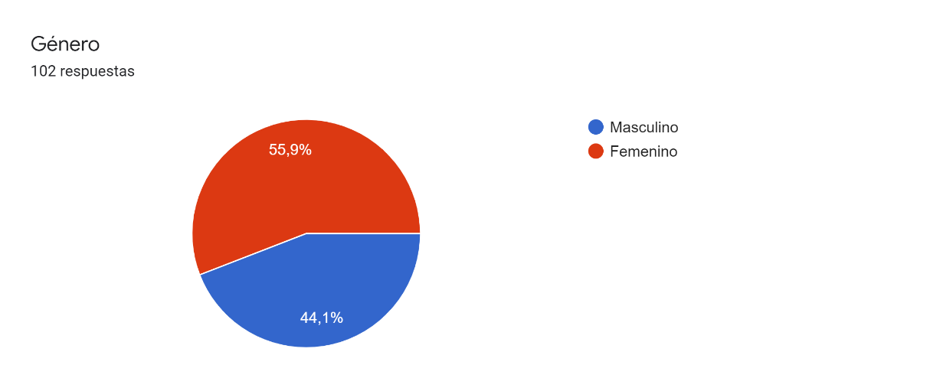

Fuente: (Google Forms, 2022)

Tabla N°11: Edad

|  |  |
| --- | --- |
| **Entre 17 y 20 años** | 8,8% |
| **Entre 21 y 25 años** | 65,7% |
| **Más de 25 años** | 25,5% |

Elaborado por: Jefferson Charco

Figura N°3: Edad

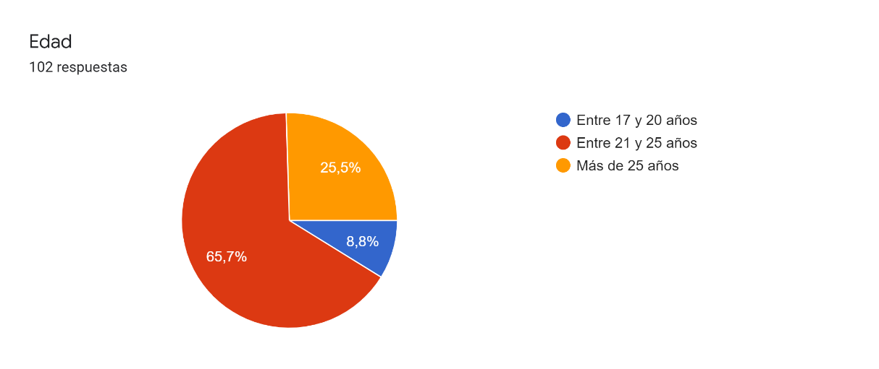

Fuente: (Google Forms, 2022)

**Pregunta 1.**

Tabla N°12: Conocimiento sobre cocina tradicional

|  |  |
| --- | --- |
| **Si** | 91,4% |
| **No** | 5,9% |

Elaborado por: Jefferson Charco

Figura N°4: Conocimiento sobre cocina tradicional

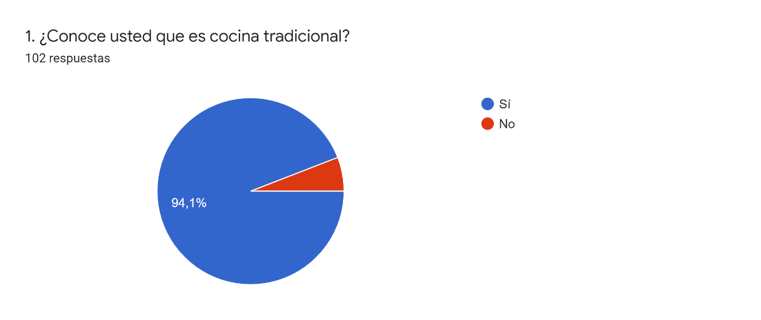

Fuente: (Google Forms, 2022)

**Análisis e interpretación de datos.**

Con respecto a conocer sobre cocina tradicional, 91,4% de los encuestados indican que tienen conocimiento acerca de esta expresión, mientras que el 5,9% desconoce que significa. Este dato nos muestra que muchas personas tienen conocimiento sobre lo tradicional pero ese bajo porcentaje que desconoce este término puede ser por falta de conocimiento o no tienen una clara definición de este término.

**Pregunta 2.**

Tabla N°13: Potencial de la gastronomía ecuatoriana

|  |  |
| --- | --- |
| **Si** | 98% |
| **No** | 2% |

Elaborado por: Jefferson Charco

Figura N°5: Potencial de la gastronomía ecuatoriana

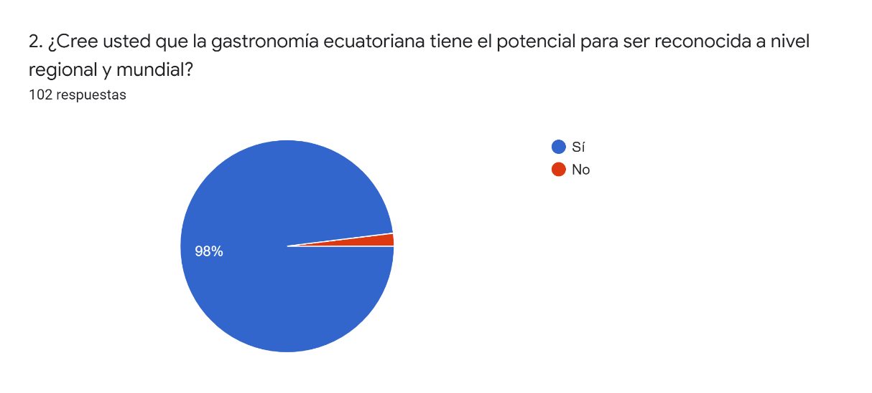

Fuente: (Google Forms, 2022)

**Análisis e interpretación de datos.**

En esta pregunta el 98% de los encuestados tienen la certeza de que la gastronomía ecuatoriana tiene el potencial para ser reconocida en todo el mundo, mientras que un 2% piensa que no es así y que aun falta mucho por trabajar para llegar a ese reconocimiento internacional.

**Pregunta 3.**

Tabla N°14: Frecuencia consumo comida típica ecuatoriana

|  |  |
| --- | --- |
| **Una vez a la semana** | 28,4% |
| **Una vez cada 15 días** | 31,4% |
| **Una vez al mes** | 40,2% |
| **Otro** | **-** |

Elaborado por: Jefferson Charco

Figura N°6: Frecuencia consumo comida típica ecuatoriana

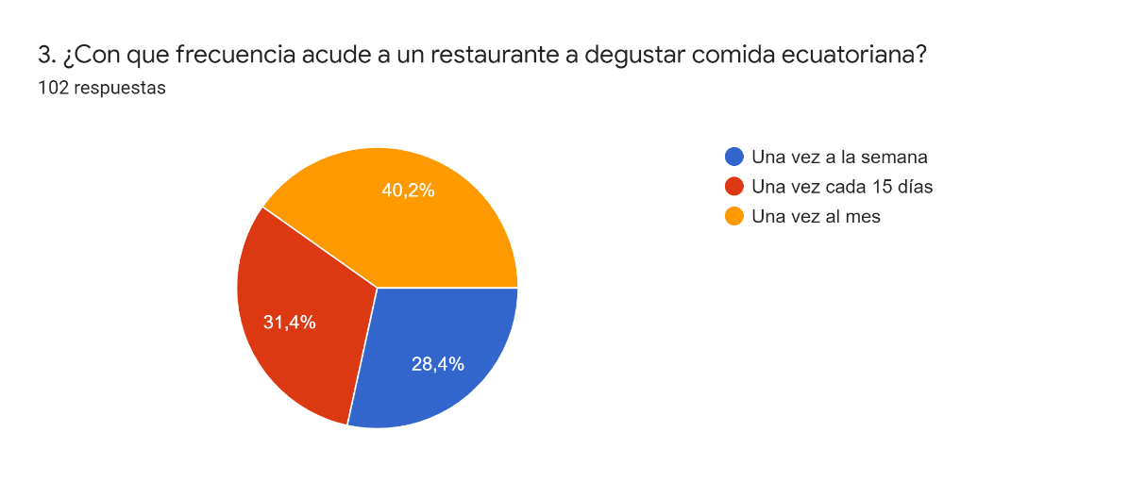

Fuente: (Google Forms, 2022)

**Análisis e interpretación de datos.**

De acuerdo con los encuestados, la mayoría acude a un restaurante a consumir comida ecuatoriana una vez al mes (40,2%), mientras otros lo hacen una vez cada quince días (31,4%) y el (28,4%) acude una vez cada semana a consumir platillos demostrando que se tiene interés en la gastronomía del país.

**Pregunta 4.**

Tabla N°15: Platillos típicos ecuatorianos más consumidos

|  |  |
| --- | --- |
| **Encebollado** | 18.49% |
| **Hornado** | 14.72% |
| **Fritada** | 9.43% |
| **Otros** | 57.36% |

Elaborado por: Jefferson Charco

Figura N°7: Platillos típicos más consumidos

Elaborado por: Jefferson Charco

**Análisis e interpretación de datos.**

Los datos recolectados en esta pregunta nos muestran que la mayoría de los encuestados eligen al encebollado como su platillo preferido, seguido del hornado y posteriormente la fritada. El porcentaje restante representa una variedad de platillos entre los más consumidos tenemos a los llapingachos, el yahuarlocro y el cuy asado. Cabe resaltar que en esta pregunta no todos los encuestados nombraron sus tres platillos preferidos por lo que los resultados varían un poco.

**Pregunta 5.**

Tabla N°16: Conocimiento sobre productos culinarios de difícil accesibilidad

|  |  |
| --- | --- |
| **Si** | 33,3% |
| **No** | 66,7% |

Elaborado por: Jefferson Charco

Figura N°8: Conocimiento sobre productos culinarios de difícil accesibilidad

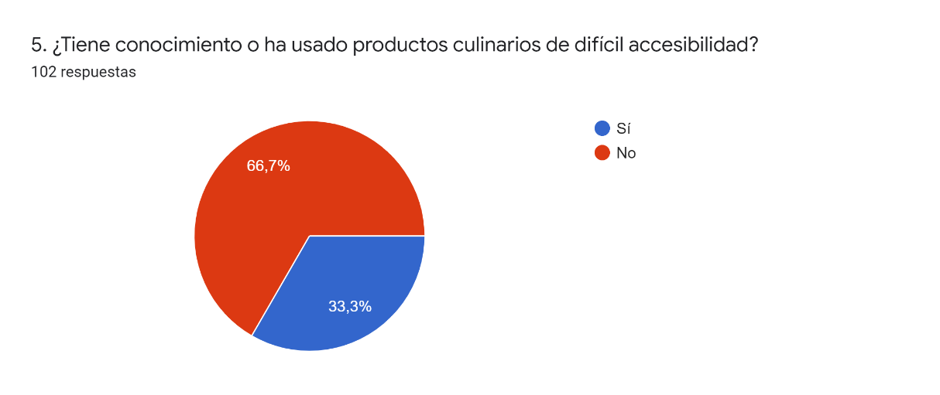

Fuente: (Google Forms, 2022)

**Análisis e interpretación de datos.**

Según las respuestas de los encuestados, el 66,7% no tiene conocimiento o no ha usado algún producto culinario de difícil accesibilidad, mientras que el 33,3% tiene idea de lo que son estos productos o en el mejor de los casos ha manipulado alguno de estos productos.

**Pregunta 6.**

Tabla N°17: Consumo de productos culinarios de difícil accesibilidad

|  |  |
| --- | --- |
| **Si** | 46,1% |
| **No** | 53,9% |

Elaborado por: Jefferson Charco

Figura N°9: Consumo de productos culinarios de difícil accesibilidad

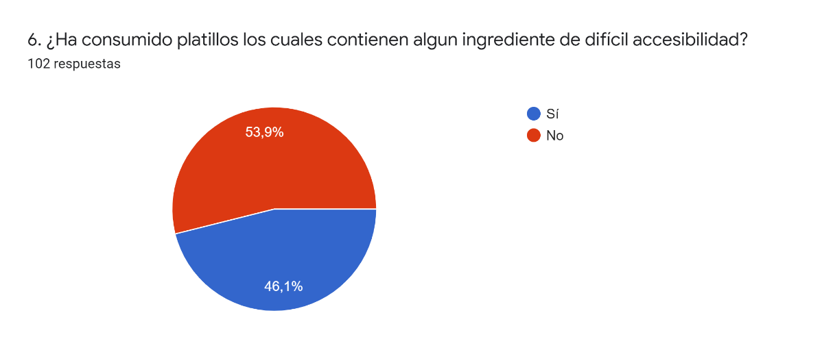

Fuente: (Google Forms, 2022)

**Análisis e interpretación de datos.**

Los encuestados en esta pregunta nos indican el 53,9% de ellos han consumido platillos en los cuales en su preparación consta un ingrediente de difícil accesibilidad, el 46,1% restante no ha consumido un ingrediente de difícil accesibilidad o desconoce que dicho ingrediente formaba parte de la preparación de un platillo que ha consumido.

**Pregunta 7.**

Tabla N°18: Complejidad de adquirir productos culinarios de difícil accesibilidad

|  |  |
| --- | --- |
| **Muy difícil** | 6,9% |
| **Difícil** | 22,5% |
| **Regular** | 51% |
| **Fácil** | 14,7% |
| **Muy fácil** | 4,9% |

Elaborado por: Jefferson Charco

Figura N°10: Complejidad de adquirir productos culinarios de difícil accesibilidad

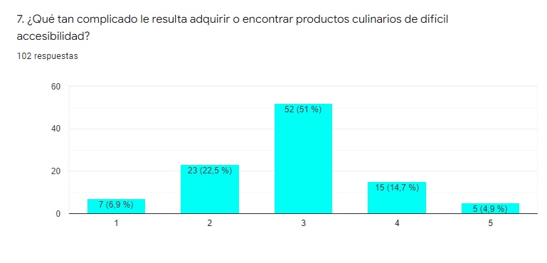

Fuente: (Google Forms, 2022)

**Análisis e interpretación de datos.**

De acuerdo a los resultados de esta pregunta, para un 51% de los encuestados les resulta regular el adquirir algún producto culinario de difícil accesibilidad, para un 22,5% de los encuestados les resulta difícil encontrarlos, un 14,7% concuerda en que son fáciles de encontrar estos productos, un 6,9% nos indican que son sumamente difícil adquirir estos productos mientras que para el 4,9% de los encuestados es muy fácil encontrar y adquirir productos culinarios de difícil accesibilidad.

**Pregunta 8.**

Tabla N°19: Rango de precios a pagar por platillo gourmet

|  |  |
| --- | --- |
| **$5 - $10** | 35,3% |
| **$10 - $15** | 49% |
| **$15 - $20** | 14,7% |
| **Más de $25** | 1% |

Elaborado por: Jefferson Charco

Figura N°11: Rango de precios a pagar por platillo gourmet

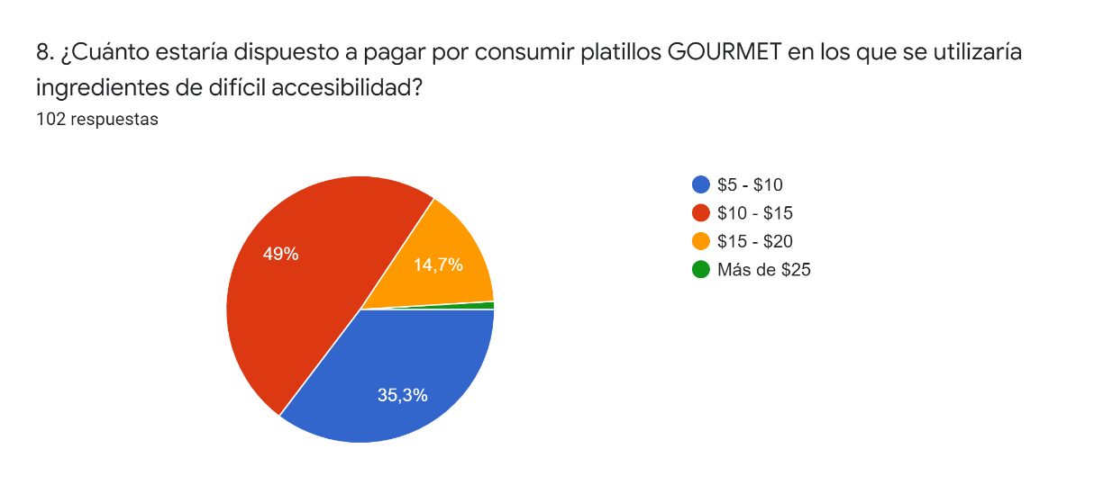

Fuente: (Google Forms, 2022)

**Análisis e interpretación de datos.**

Según las respuestas proporcionadas de los encuestados a esta pregunta, indican que un 49% de ellos estarían dispuestos a pagar entre 10 y 15 dólares por consumir un platillo gourmet donde un producto culinario de difícil accesibilidad este incluido, por otro lado un 35,3% de ellos no estaría cancelando mas de 10 dólares por un platillo de estas características, el 14,7% de ellos cancelarían un valor cercano a los 20 dólares y solo el 1% de ellos estarían dispuestos a pagar mas de 25 dólares por un platillo gourmet con ingredientes de difícil accesibilidad.

**Pregunta 9.**

Tabla N°20: Opinión de promover productos culinarios de difícil accesibilidad

|  |  |
| --- | --- |
| **Si** | 91,2% |
| **No** | 8,8% |

Elaborado por: Jefferson Charco

Figura N°12: Opinión de promover productos culinarios de difícil accesibilidad

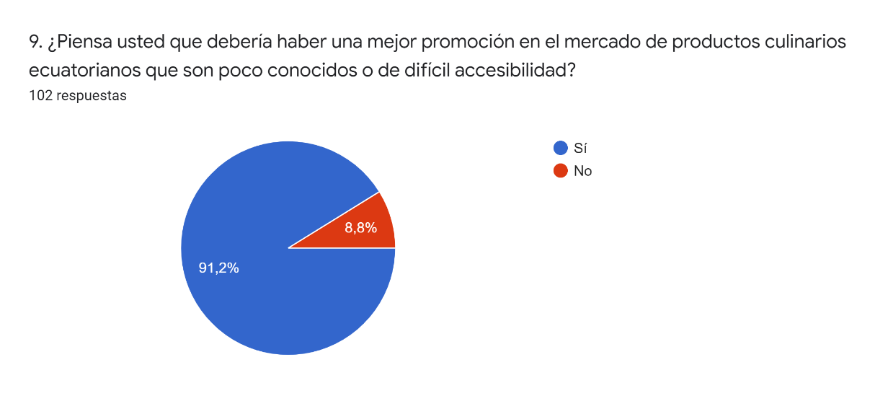

Fuente: (Google Forms, 2022)

**Análisis e interpretación de datos.**

Las opiniones proporcionadas por los encuestados nos indican que el 91,2% de ellos piensan que se debería dar una mejor promoción por parte de las autoridades competentes a productos culinarios poco conocidos para que así haya una mejor demanda en el mercado, el 8,8% restante piensa que esto no debería suceder.

**Pregunta 10.**

Tabla N°21: Disposición de utilizar productos culinarios de difícil accesibilidad

|  |  |
| --- | --- |
| **Si** | 82,4% |
| **No** | 17,6% |

Elaborado por: Jefferson Charco

Figura N°13: Disposición de utilizar productos culinarios de difícil accesibilidad

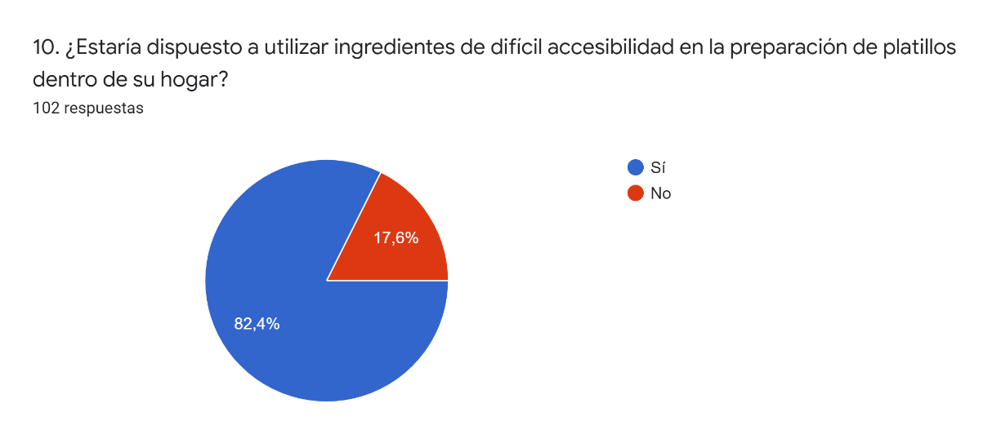

Fuente: (Google Forms, 2022)

**Análisis e interpretación de datos.**

De acuerdo a las respuestas de los encuestados, una mayoría del 82,4% está en la disposición de utilizar productos culinarios de difícil accesibilidad dentro de sus hogares en la preparación de platillos para los miembros de su familia o amigos, por otro lado, el 17,6% restante no le agrada esta idea y no está en su voluntad utilizar dichos productos culinarios.

## 2.2.2. Análisis e interpretación de resultados

**Análisis global de encuestas**

Como se puede observar en los resultados de cada una de las preguntas planteadas en la encuesta realizada, es factible el desarrollo de la propuesta y que esta se pueda desarrollarse en el Instituto Tecnológico Superior Universitario ITI a pesar de que algunos estudiantes no tienen conocimiento ni idea sobre algunos productos, si existe la disposición por parte de los encuestados en conocer y manipular productos culinarios de difícil accesibilidad con la posibilidad de tener un manejo y conocimiento adecuado para a futuro elaborar menús complejos a partir de estos productos.

**Análisis de entrevistas**

**Entrevistador:** Jefferson Charco

**Entrevistado:** Oswaldo Guartamber - Chef profesional

**Lugar:** Domicilio del entrevistado (La Magdalena)

**Fecha:** 15/03/2022

**1. ¿Piensa usted que la gastronomía tradicional del Ecuador tiene la capacidad para convertirse en potencia culinaria a nivel regional y mundial?**

A nivel regional, sí, efectivamente debería de salir a flote todo esto a todo lo que es a nivel mundial, competir con los otros países como por ejemplo los hermanos peruanos que ellos ya tienen una estrella Michelin y ellos se basaron únicamente en su ceviche peruano del cual comenzaron a surgir como plato típico para hacerse conocer a nivel mundial ahora ellos cuentan con la estrella Michelin y tienen la escuela de gastronomía que es de Le Cordon Bleu, que es parte de la escuela francesa.

**2. ¿Usted cree que se debería dar prioridad a productos agropecuarios nacionales sobre productos extranjeros en la creación de un menú?**

Efectivamente para nosotros poder sacar a flote un plato ecuatoriano deberíamos contar con un producto netamente de cada región como seria en este caso una chicha de chonta que es un producto ecuatoriano claro desde la parte del Oriente pero es un producto ecuatoriano, en este caso también tenemos la fanesca, la chúcula; fanesca de la parte de la Sierra, chúcula parte de la Costa y así efectivamente ocupar todo lo que son mariscos obviamente el producto ecuatoriano en este caso los mariscos salen a otros países, la mejor calidad salen a otros países siendo que nuevamente regresan a nuestro país con etiqueta ya extranjera a mayor costo sin tomar en cuenta primero que nada la mano de obra ecuatoriana.

**3. ¿Cree usted que es necesario implementar ingredientes culinarios de difícil accesibilidad en los menús de restaurantes de la ciudad de Quito?**

Sí, si con eso fomentamos nosotros lo que es la gastronomía a nivel nacional como por ejemplo hacer un ceviche o un encebollado con el típico, la chillangua que es de la Costa, hacer el Maito que también necesitamos la hoja de bijao para hacer un Maito, el pescado, la yuca netamente de la región de la parte del Oriente que es, entonces sí, si estoy de acuerdo con esos productos.

**4. ¿Piensa usted que las escuelas de gastronomía deberían fomentar el estudio y uso de ingredientes de difícil accesibilidad dentro de la formación académica de los estudiantes?**

Si claro para nosotros poder basar en la implementación de nuevo productos, nuevas tendencias, nuevas artes en lo que respecta a la cocina y mezclar los productos como por ejemplo las flores comestibles en repostería, lo que es en este tema también será lo que es traer en lo que respecta lo que es comida de Quito traernos un atún; el atún, el salmón bueno el salmón viene desde otro país pero hacerle con una salsa ecuatoriana por ejemplo basarnos en una salsa de pepa de zambo, hacerle una fusión lo que es salmón con pepa de zambo, si, Costa y Sierra.

**5. ¿Usted aceptaría la creación y posterior degustación de un menú basado principalmente en el uso de ingredientes culinarios ecuatorianos? Si, No ¿Por qué?**

Si, como acabe de decir en la pregunta anterior obviamente hacer una tendencia, hacer una mezcla de productos Costa, Sierra que si lo están implementando los restaurantes pero no está todavía reconocido a nivel nacional y muy gustoso seria que sea reconocido ya a nivel mundial; en los platos que tenemos: los llapingachos, tenemos la fanesca, tenemos la colada morada que en otros países si es reconocida por nuestros propios ecuatorianos que le van reconociendo de poco a poco pues se ponen restaurantes estamos hablando de Milán, España, Francia, Italia, Estados Unidos y en todos esos países; pero lo que necesitamos es que la mano ecuatoriana, la gastronomía comience a ser reconocida a nivel mundial y así ver si logramos ya ganar una nosotros también, como profesionales y como chef, una estrella Michelin para que en el Ecuador también ya tengamos una escuela de que conste de Le Cordon Bleu para que nosotros también ya poder certificarnos como comida internacional.

**Entrevistador:** Jefferson Charco

**Entrevistado:** Angie Chimba (Estudiante)

**Lugar:** Quito

**Fecha:** 02/04/2022

**1. ¿Piensa usted que la gastronomía tradicional del Ecuador tiene la capacidad para convertirse en potencia culinaria a nivel regional y mundial?**

Pienso que sí, ya que Ecuador tiene variedad de comida tradicional y muy variada.

**2. ¿Usted cree que se debería dar prioridad a productos agropecuarios nacionales sobre productos extranjeros en la creación de un menú?**

Sería un menú que creía que si se pudiera combinar y tendría buenos resultados.

**3. ¿Cree usted que es necesario implementar ingredientes culinarios de difícil accesibilidad en los menús de restaurantes de la ciudad de Quito?**

Si ya que hay varias personas que no han podido disfrutar de varios alimentos.

**4. ¿Piensa usted que las escuelas de gastronomía deberían fomentar el estudio y uso de ingredientes de difícil accesibilidad dentro de la formación académica de los estudiantes?**

Si ya que varios estudiantes no tienen la facilidad de movilizarse o no tienen la posibilidad en lo económico.

**5. ¿Usted aceptaría la creación y posterior degustación de un menú basado principalmente en el uso de ingredientes culinarios ecuatorianos? Si, No ¿Por qué?**

Si, ya que los ingredientes son ricos en nutrientes.

## 2.3. Síntesis del capítulo

En este capítulo, mediante las dos técnicas de investigación utilizadas, la entrevista realizada a un chef profesional con años de experiencia en la cocina y a una señorita estudiante que apenas está comenzando en esta profesión ha dado como resultado que existe la aptitud por parte de entendidos en la materia de conocer y desarrollar nuevas tendencias en el ámbito culinario explorando ingredientes que no han sido aprovechados su potencial al máximo y darles un valor agregado. Por su parte, la encuesta realizada indica resultados positivos reflejando que existe la intención de trabajar con productos novedosos y buscar alternativas para la creación de menús en las que ingredientes ecuatorianos sean el punto de atención. Los datos recopilados de ambos instrumentos de investigación aportan de manera eficaz la propuesta planteada en el siguiente capítulo.

# CAPÍTULO III: PROPUESTA

## 3.1. Título de la propuesta – Descripción

Catálogo de productos culinarios ecuatorianos de difícil accesibilidad y sus productores dirigido a estudiantes de gastronomía del Instituto Tecnológico Superior Universitario ITI.

## 3.2. Macro y micro localización

Figura N°14: Mapa provincia de Pichincha

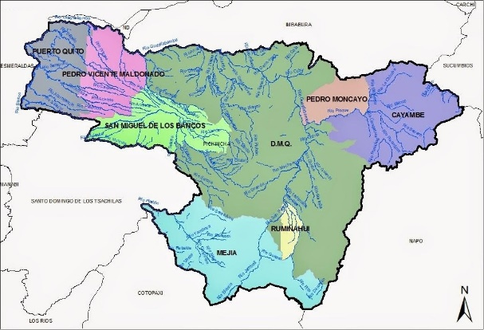

Fuente: (Información Ecuador, 2022)

Figura N°15: Ubicación campus ITI

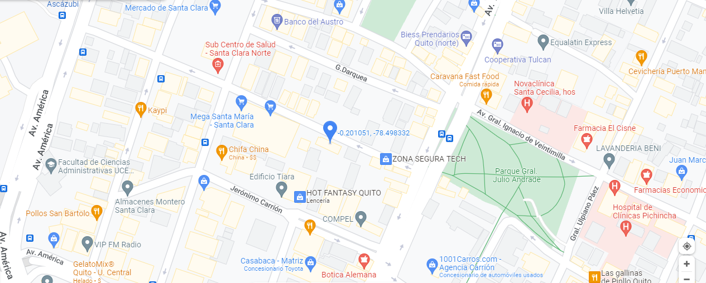Fuente: (Google Maps, 2022)

**Análisis de la zona.**

La zona alrededor del nuevo campus del Instituto Tecnológico Superior Universitario ITI ha tenido un crecimiento tanto poblacional como industrial. En esta zona actualmente se puede encontrar una variedad de establecimientos de toda índole, ya sea desde una sucursal de una cadena de supermercados muy reconocida, restaurantes, centros de diversión y de integración social dado que se encuentra delimitando con una de las zonas más comerciales y turísticas de la ciudad (La Mariscal) y sobre todo un mercado con más de 70 años de servicio donde podemos encontrar un sinfín de productos culinarios por el cual este factor aportaría significativamente al desarrollo de la propuesta.

## 3.3. Esquema de la propuesta (viabilidad, impacto, recursos)

Crear un catálogo de productos culinarios, los cuales tienen la peculiaridad de ser difíciles de acceder, permite que estudiantes de gastronomía puedan adentrarse más a fondo en temas de sostenibilidad, conocer de dónde vienen estos productos, cuáles son sus técnicas de cultivo, el control de calidad cumplen desde que son cosechados por el agricultor hasta su distribución en mercados, que aportan o que impacto produce al medio ambiente y muchas interrogantes más; generando un interés en ellos por querer saber minuciosamente que es lo que están adquiriendo, que es lo que van a consumir, perspectivas que hoy en día nadie analiza las cuales son de suma importancia para nuestro bienestar.

El catálogo de productos alimenticios está enfocado en poder tener un mejor acceso a productos con un alto potencial gastronómico para utilizarlos como materia prima en preparaciones que tienen ingredientes ya establecidos, jugar un poco con la creatividad e implementar estos productos en una diversidad de platillos, reemplazando los ingredientes habituales o en el mejor de los casos fusionándolos, obteniendo así nuevas combinaciones llenas de nuevos sabores, texturas y aromas desconocidos por los comensales por lo que la propuesta será novedosa y atractiva para muchas personas.

**Impacto social y económico.**

Mediante la implementación y el uso de un catálogo de productos culinarios dentro del Instituto Tecnológico Superior Universitario ITI se buscar ampliar el manejo y utilización de productos alimenticios poco accesibles o desconocidos, con el objetivo de conocer las diversas propiedades organolépticas de cada alimento y trabajarlo aplicando técnicas y tiempos de cocción adecuados, de esta forma el estudiante de gastronomía tendrá el conocimiento adecuado para desenvolverse no solo en los talleres prácticos de la institución educativa sino también dentro de una cocina profesional y porque no, dentro de sus hogares.

De esta manera posiblemente contando con una demanda existente de un producto culinario se logre aumentar la oferta, y sea en algún centro de abastos o con un proveedor especial, esto mejoraría el acceso y distribución a dicha mercadería reduciendo así tiempos en búsqueda y adquisición de productos alimenticios.

**Recursos.**

Tabla N°22: Recursos y materiales

|  |  |  |
| --- | --- | --- |
| **MATERIAL** | **UNIDAD** | **CANTIDAD** |
| **EQUIPOS** | Computadora | 1 |
| Celular | 1 |
| **SUMINISTROS** | CD | 1 |
| Empastado | 1 |
| Esfero | 1 |
| Impresiones | 1 |
| Libreta | 1 |
| Resma de papel | 1 |
| **ALIMENTACIÓN** | Alimentación | 2 |
| **TRANSPORTE** | Pasajes | 5 |

Elaborado por: Jefferson Charco

**Talento humano.**

* **Estudiante:** Jefferson Iván Charco Martínez
* **Director de trabajo de grado:** Chef Christian Vásquez
* **Entrevistados:** Oswaldo Guartamber, chef profesional con años de experiencia en cadenas de restaurantes nacional e internacional (Milán) y Angie Chimba, estudiante de la carrera de gastronomía.
* **Encuestados:** Estudiantes de gastronomía del Instituto Tecnológico Superior Universitario ITI.

## 3.4. Presupuesto

Tabla N°23: Presupuesto

|  |  |  |  |  |
| --- | --- | --- | --- | --- |
| **MATERIALES** | **UNIDAD** | **CANTIDAD** | **COSTO UNITARIO** | **COSTO TOTAL** |
| **EQUIPOS** | Computadora | 1 | $250,00 | $250,00 |
| Celular | 1 | $150,00 | $150,00 |
| **SUMINISTROS** | CD | 1 | $0,50 | $0,50 |
| Empastado | 1 | $15,00 | $15,00 |
| Esfero | 1 | $0,40 | $0,40 |
| Impresiones | 1 | $10,00 | $10,00 |
| Libreta | 1 | $0,60 | $0,60 |
| Resma de papel | 1 | $3,50 | $3,50 |
| **ALIMENTACIÓN** | Alimentación | 2 | $2,50 | $5,00 |
| **TRANSPORTE** | Pasajes | 5 | $0,35 | $1,75 |
| **DERECHO DE GRADO** | Proyecto Integrador de Grado | 1 | $300,00 | $300,00 |
| **TOTAL** |  | | | $736,75 |

Elaborado por: Jefferson Charco

## 3.5. Desarrollo de la propuesta

## 3.5.1 Plan de ejecución.

### Inventario de menaje.

Para empezar con esta propuesta debemos tener en cuenta los utensilios y artefactos industriales que se van a necesitar, el Instituto Tecnológico Superior Universitario ITI ya cuenta con cocinas, planchas y hornos para poder aplicar técnicas como asado y horneado. Además, cuenta con utensilios como ollas vaporeras en las cuales se puede aplicar de mejor manera la técnica de cocción al vapor. Una ventaja que tiene la institución educativa es que posee entre sus utensilios de cocina un circulador térmico el que hace posible la técnica de cocción Sous Vide, el cual podemos implementarlo y descubrir que interesante resultado nos proporciona al alimento.

### Inventario de productos y materia prima.

Los productos culinarios que se deseen utilizar dependerán de la asignatura que el estudiante este cursando, ya que preferiblemente estos productos se podrían utilizar en materias relacionadas con cocina nacional dado que son productos endémicos de nuestras tierras, pastelería y repostería ya que algunos de estos productos son frutas y porque no en cocina contemporánea y de vanguardia teniendo en cuenta que estos productos tienen el potencial para ser llevados a esta área de la cocina la cual actualmente se está desarrollado a nivel mundial.

### Costos

Se debe tener en cuenta que los gastos a realizarse serán moderados ya que al ser productos propios de nuestro país no pagan ningún costo adicional por que no son traídos del extranjero, a excepción que si existirá un gasto extra ya que algunos productos provienen de otras regiones del país.

De todas maneras, se debe tener un registro de todos los gastos hechos por si en algún momento estos productos forman parte de un menú y estos deben ser analizados en los costos de producción y en la elaboración de una receta estándar.

### Duración de la propuesta

El Instituto Tecnológico Superior Universitario ITI cuenta actualmente con un periodo académico de cuatro semestres, donde el estudiante se llena de enseñanzas que van desde lo más básico hasta lo más avanzado y complejo en diversas asignaturas; dicha propuesta podría adaptarse sin ningún inconveniente a cada periodo académico siendo esto analizado por el área de coordinación de la carrera de gastronomía.

### Aplicación de técnicas culinarias

Los estudiantes de gastronomía poseen ya el conocimiento necesario en técnicas de cocina dado que desde el primer semestre se los instruye en estos conocimientos básicos, ya está en decisión de cada uno optar por la técnica culinaria que mas se adecue al producto o a su vez por alguna técnica que eleve el producto y lo lleve a un nivel más gourmet.

### Degustación

Eventualmente una vez puesta en marcha la propuesta y siendo desarrollada por los estudiantes, estos pueden impulsar el uso de estos productos culinarios mediante una degustación y promoción de los mismos, siendo en primer lugar, docentes y autoridades de la institución educativa dado que estos pueden considerar que tan influyente y acertada fue la propuesta aplicada en los estudiantes. Posteriormente se puede realizar degustaciones al público en general, mediante ferias estudiantiles o por medio de proyectos integradores, y saber si existe la aceptación de estos productos ya que ellos son elementos claves a la hora de consumir un menú con productos culinarios de difícil accesibilidad.

**Catálogo**

Figura N°16: Portada catálogo

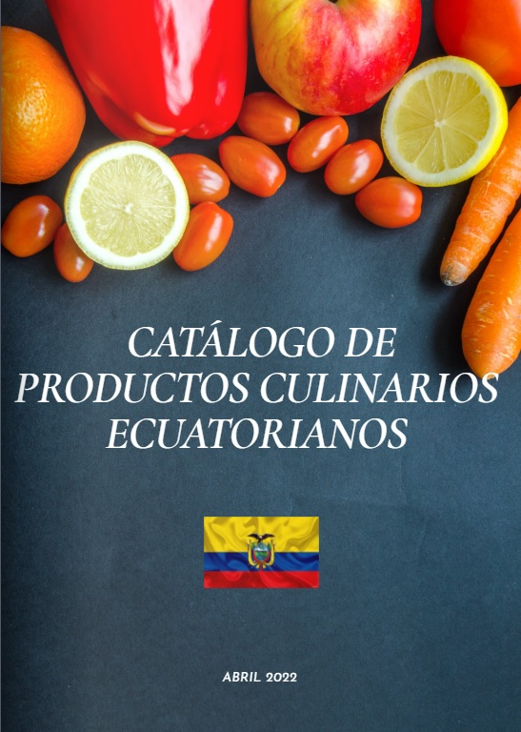Elaborado por: Jefferson Charco

Figura N°17: Primera página del catálogo

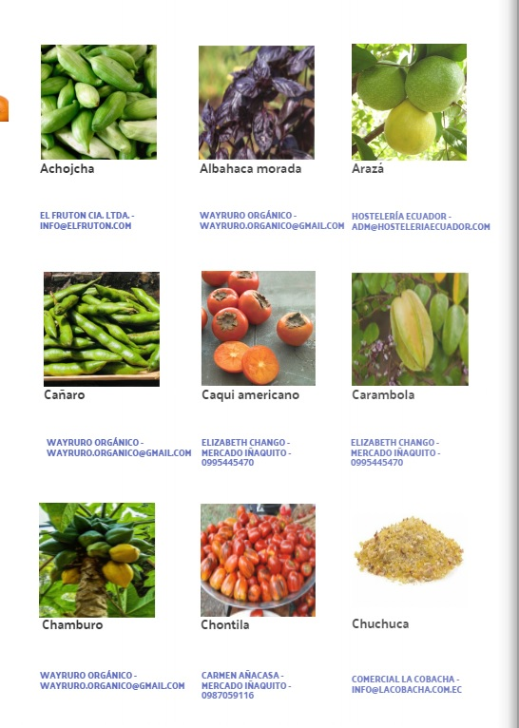

Elaborado por: Jefferson Charco

Figura N°18: Segunda página del catálogo

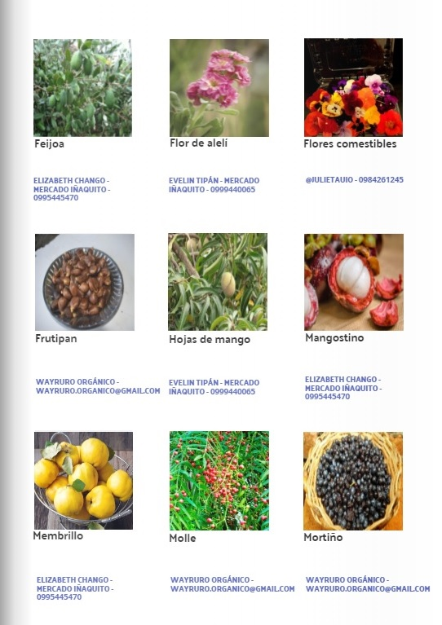

Elaborado por: Jefferson Charco

Figura N°19: Tercera página del catálogo

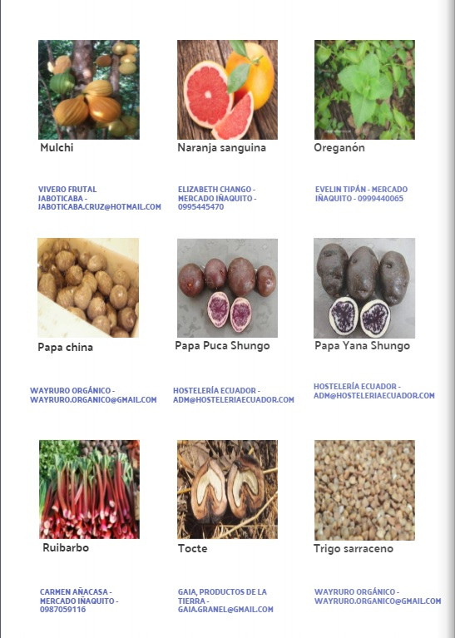

Elaborado por: Jefferson Charco

Figura N°20: Cuarta página del catálogo

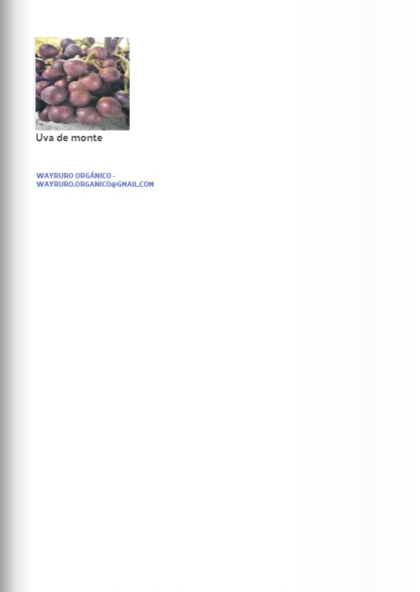

Elaborado por: Jefferson Charco

## 3.6. Síntesis del capítulo

En este capítulo se detalla el proceder de la propuesta en el Instituto Tecnológico Superior Universitario ITI, en el cual sus estudiantes tendrán acceso a un documento de respaldo para la obtención de productos necesarios para sus clases prácticas, con la finalidad de que puedan desarrollar un mejor manejo de productos culinarios tanto dentro de sus aulas como en una cocina profesional.

Igualmente se especifica la vialidad de la propuesta y posteriormente el impacto que traerá a la institución educativa, a los estudiantes de gastronomía y a la zona donde se encuentra ubicado el nuevo campus de dicha institución.

# CONCLUSIONES

* A través de investigaciones acerca de productos culinarios se ha podido constatar que podemos implementar nuevos alimentos en nuestra dieta diaria obteniendo beneficios a nuestra salud y bienestar.
* Mediante la indagación se logró recolectar información sobre la gastronomía de las diferentes regiones del Ecuador las cuales sentaron las bases en la creación del catálogo de productos culinarios.
* Los datos recolectados por parte de las personas entrevistadas y encuestadas nos permiten determinar que crear un catálogo de alimentos sería de gran ayuda en el ámbito educativo y profesional.
* A través de los datos recopilados se ha conseguido realizar una propuesta válida para ser aplicada en el Instituto Tecnológico Superior Universitario ITI.

# RECOMENDACIONES

* Se recomienda hacer uso de la presente investigación con el afán de conocer a fondo sobre la gastronomía en las diversas regiones del país y de esta manera establecer nuevos platillos a partir de la fusión de ingredientes autóctonos de nuestro país.
* Se recomienda al estudiante de gastronomía adentrarse y conocer más acerca de productos culinarios ecuatorianos los cuales tienen gran potencial gastronómico a la hora de transformarlos en un producto final dentro de una cocina.
* Se recomienda ejecutar la propuesta dentro de la malla curricular del estudiante de gastronomía, especialmente en la materia de Territorio y Cocinas del Ecuador ya que tiene relación con la propuesta planteada.

# VALIDACIÓN DE INSTRUMENTOS



**ENTREVISTA**

Buenos días estimado estudiante, la siguiente entrevista ha sido planteada para uso académico por lo que se solicita contestar las siguientes preguntas con la mayor sinceridad posible. El objetivo de la misma es la opinión sobre el uso de ingredientes culinarios de difícil accesibilidad dentro de una cocina profesional.

**Entrevistador:** Jefferson Charco

**Entrevistado:** …………………………….

**Lugar:** …………………………...............

**Fecha:** …………………………...............

1. ¿Piensa usted que la gastronomía tradicional del Ecuador tiene la capacidad para convertirse en potencia culinaria a nivel regional y mundial?

2. ¿Usted cree que se debería dar prioridad a productos agropecuarios nacionales sobre productos extranjeros en la creación de un menú?

3. ¿Cree usted que es necesario implementar ingredientes culinarios de difícil accesibilidad en los menús de restaurantes de la ciudad de Quito?

4. ¿Piensa usted que las escuelas de gastronomía deberían fomentar el estudio y uso de ingredientes de difícil accesibilidad dentro de la formación académica de los estudiantes?

5. ¿Usted aceptaría la creación y posterior degustación de un menú basado principalmente en el uso de ingredientes culinarios ecuatorianos? Si, No ¿Por qué?

***¡Gracias por su atención!***



**ENCUESTA ACADÉMICA**

La siguiente encuesta ha sido planteada para fines académicos, los datos recopilados serán utilizados con discreción.

**Datos generales.**

**Género:** a) Femenino ( ) b) Masculino ( )

**Edad:** …………….

La siguiente encuesta ha sido planteada con fines académicos, los datos que usted provee son de uso exclusivo y serán utilizados con discreción.

La encuesta consta de 10 preguntas. Lea detenidamente cada ítem y elija la opción que se adapte a su punto de vista.

Nota: Se da a entender que productos culinarios de difícil accesibilidad son aquellos que son comercializados solamente en épocas específicas del año o que a su vez son complicados de obtener.

(Ej: Achogcha, chontilla, chuchuca, flores comestibles, mortiño, oreganon, patas muyo, tocte, etc.)

**Preguntas.**

**1. ¿Conoce usted que es cocina tradicional?**

* Sí ( )
* No ( )

**2. ¿Cree usted que la gastronomía ecuatoriana tiene el potencial para ser reconocida a nivel regional y mundial?**

* Sí ( )
* No ( )

**3. ¿Con que frecuencia acude a un restaurante a degustar comida ecuatoriana?**

* Una vez a la semana ( )
* Una vez cada 15 días ( )
* Una vez al mes ( )
* Otro (especifique) …………………….

**4. ¿Qué platillos típicos ecuatorianos son los que consume habitualmente? (Mencione 3)**

…………………………………………………………………………………………….

**5. ¿Tiene conocimiento o ha usado productos culinarios de difícil accesibilidad?**

* Sí ( )
* No ( )

**6. ¿Ha consumido platillos los cuales contienen algún ingrediente de difícil accesibilidad?**

* Sí ( )
* No ( )

**7. ¿Qué tan complicado le resulta adquirir o encontrar productos culinarios de difícil accesibilidad?**

* 1 - Muy difícil ( )
* 2 - Difícil ( )
* 3 - Regular ( )
* 4 - Fácil ( )
* 5 - Muy fácil ( )

**8. ¿Cuánto estaría dispuesto a pagar por consumir platillos gourmet en los que se utilizaría ingredientes de difícil accesibilidad?**

* $5 - $10 ( )
* $10 -$15 ( )
* $15 – $20 ( )
* Mas de $25 ( )

**9. ¿Piensa usted que debería haber una mejor promoción en el mercado de productos culinarios ecuatorianos que son poco conocidos o de difícil accesibilidad?**

* Sí ( )
* No ( )

**10. ¿Estaría dispuesto a utilizar ingredientes de difícil accesibilidad en la preparación de platillos dentro de su hogar?**

* Sí ( )
* No ( )

# REFERENCIAS

Barrera, J. P. (2008). *El sabor de la memoria: historia de la cocina quiteña.* Quito: FONSAL.

Cevallos, I. F. (30 de 07 de 2015). *Platos del Ecuador*. Obtenido de https://www.ecotec.edu.ec/material/material_2016A_HTL320_11_55782.pdf

ConceptoDefinición. (21 de 02 de 2021). *Definición de Menú*. Obtenido de https://conceptodefinicion.de/menu/

EL COMERCIO. (02 de 02 de 2020). *La gastronomía amazónica del Ecuador, en una publicación*. Obtenido de https://www.elcomercio.com/tendencias/libro-publicacion-gastronomia-amazonica-ecuador.html#:~:text=El%20libro%20rinde%20un%20homenaje,Foto%3A%20Cortes%C3%ADa%20Andr%C3%A9%20Obiol.&text=Evelin%20Caiza-,El%20libro%20rinde%20un%20homenaje%20a%20comunidades%2

El Telégrafo. (02 de 06 de 2020). *En las diversas zonas de Ecuador se cultivan 29 tipos de maíz en la actualidad.* Obtenido de https://www.eltelegrafo.com.ec/noticias/ecuador/1/sierra-zonas-ecuador-cultivan-maiz

El Universo. (14 de 06 de 2017). *De mar y tierra, Galápagos deliciosa*. Obtenido de https://www.eluniverso.com/tendencias/2017/06/14/nota/6230149/mar-tierra-galapagos-deliciosa/#:~:text=Entre%20los%20platillos%20representativos%20y,quienes%20residen%20en%20las%20Islas

Gil, A. (2010). *Técnicas culinarias*. Obtenido de https://books.google.com.mx/books?id=vlikstOp6KsC&printsec=frontcover&hl=es#v=onepage&q&f=false

Google Forms. (2022). *Productos culinarios Ecuatorianos de difícil accesibilidad*. Obtenido de https://docs.google.com/forms/d/1EOttHl3nlQ9GqEZyZa_KptACtv5NDfiYt51BjgOlZ44/edit

Google Maps. (2022). *Quito*. Obtenido de https://www.google.com.ec/maps/@-0.2011102,-78.4986476,18z?hl=es

INEC. (10 de 2008). *Estructura del Sector Agropecuario.* Obtenido de https://www.ecuadorencifras.gob.ec/documentos/web-inec/Bibliotecas/Estudios/Estudios_Economicos/Evolucion_de_la_indus_Alimen_Beb_2001-2006/Estruc_Sector_Agropecuario.pdf

Información Ecuador. (2022). *Mapa de la provincia de Pichincha*. Obtenido de https://informacionecuador.online/mapa-de-la-provincia-de-pichincha/

Jaramillo, M. (2012). *Texto guía de cocina ecuatoriana.* Cuenca: Talleres gráficos Universidad de Cuenca.

Ministerio de Agricultura y Ganadería. (2014). *Ecuador se proyecta a ser exportador de papa*. Obtenido de https://www.agricultura.gob.ec/ecuador-se-proyecta-a-ser-exportador-de-papa/#:~:text=%E2%80%9CLa%20papa%20es%20el%20segundo,a%20su%20cultivo%20y%20comercializaci%C3%B3n.

Ministerio de Agricultura y Ganadería. (12 de 05 de 2020). *Galápagos busca ser autosostenible en producción agrícola*. Obtenido de https://www.agricultura.gob.ec/galapagos-busca-ser-autosostenible-en-produccion-agricola/#:~:text=En%20la%20parte%20agr%C3%ADcola%2C%20Gal%C3%A1pagos,%2C%20pl%C3%A1tano%2C%20ma%C3%ADz%2C%20tomate%2C

Ministerio de Turismo. (27 de 12 de 2017). *La gastronomía de Galápagos deleita los paladares de los turistas*. Obtenido de https://www.turismo.gob.ec/la-gastronomia-de-galapagos-deleita-los-paladares-de-los-turistas/

Ministerio de Turismo del Ecuador. (2012). *Ecuador Culinario saberes y sabores.* Quito: AI DIGITAL.

Montenegro, E. (21 de 12 de 2016). *Cocina Tradicional Ecuatoriana.* Obtenido de https://repositorio.usfq.edu.ec/bitstream/23000/5933/1/129102.pdf

Ojeda, A. L. (2016). *Politicas Culturales*. Obtenido de http://politicasculturales.com.mx/gastronomia-tradicional.html

Pazos, J. (2008). *El sabor de la memoria: historia de la cocina quiteña*. Obtenido de https://docplayer.es/18760166-El-sabor-de-la-memoria-historia-de-la-cocina-quitena.html

Pazos, J. (2010). *Cocinas regionales andinas.* Quito: CORPORACIÓN EDITORA NACIONAL.

Ramos, G. (11 de 2014). *Economía*. Obtenido de Gestione a su favor: https://economia.org/catalogo.php

Unidas, N. (18 de 06 de 2020). *Día de la Gastronomía Sostenible*. Obtenido de https://www.un.org/es/observances/sustainable-gastronomy-day#:~:text=A%20la%20gastronom%C3%ADa%20a%20veces,de%20preparar%20una%20buena%20comida.&text=Por%20lo%20tanto%2C%20la%20gastronom%C3%ADa,%2C%20finalmente%2C%20a%20nuestros%20platos.

Valenzuela, L. (03 de 2016). *ANÁLISIS DE LAS TÉCNICAS CULINARIAS ANCESTRALES PARA SU*. Obtenido de https://dspace.ucuenca.edu.ec/bitstream/123456789/24408/1/Trabajo%20de%20titulaci%C3%B3n.pdf

# APÉNDICES

## Esquema Problema de Investigación

|  |  |  |  |  |
| --- | --- | --- | --- | --- |
| **CAUSAS** | | **DEFINICION DEL PROBLEMA** | **CONSECUENCIAS** | |
| * Inadecuada promoción gastronómica * Vías de transporte en mal estado o inexistentes * Escasos lugares de promoción o ventas * Falta de presupuesto en temas de capacitación | | DIFICIL ACCESO A PRODUCTOS CULINARIOS NACIONALES | * Pérdida económica de productores y distribuidores * Escasez de nuevos platillos * Abandono de tierras de productores * Declive de sembríos | |
|  | **INDICADORES** | | |  |
| * Disminución de influencia de la cocina ancestral * Productos que se dan solo en ciertas épocas del año * Carencia de información y beneficios nutricionales de los alimentos | | |

# ANEXOS

**Anexo N°1:** Visita mercado Mayorista

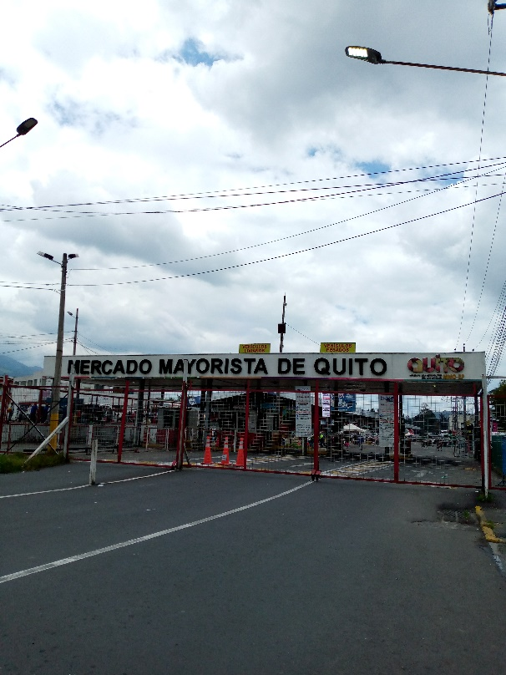

Elaborado por: Jefferson Charco

**Anexo N°2:** Visita mercado Iñaquito

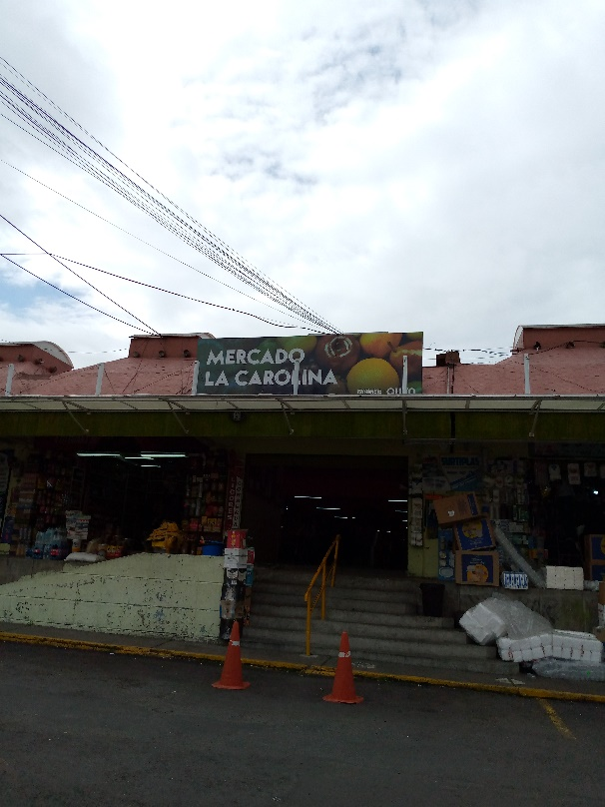

Elaborado por: Jefferson Charco

**Anexo N°3:** Entrevista chef Oswaldo Guartamber

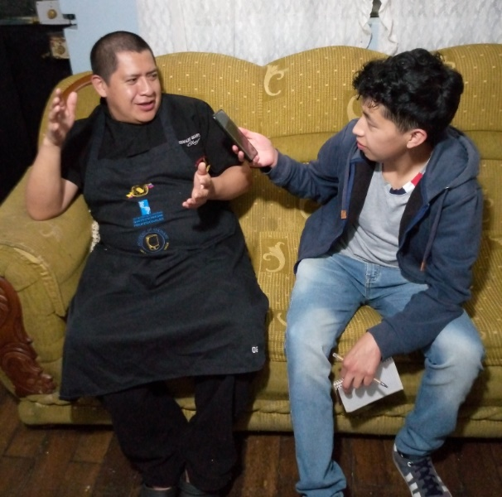

Elaborado por: Jefferson Charco

**Anexo N°4:** Encuestas respondidas

Elaborado por: Jefferson Charco

Fuente: Google Forms

